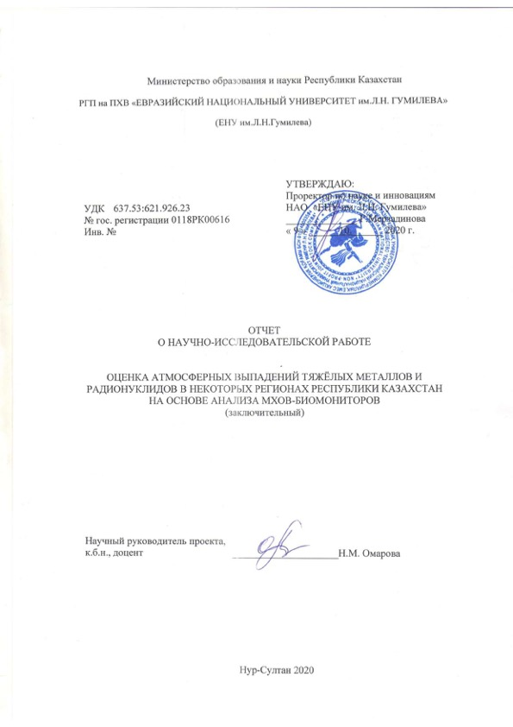

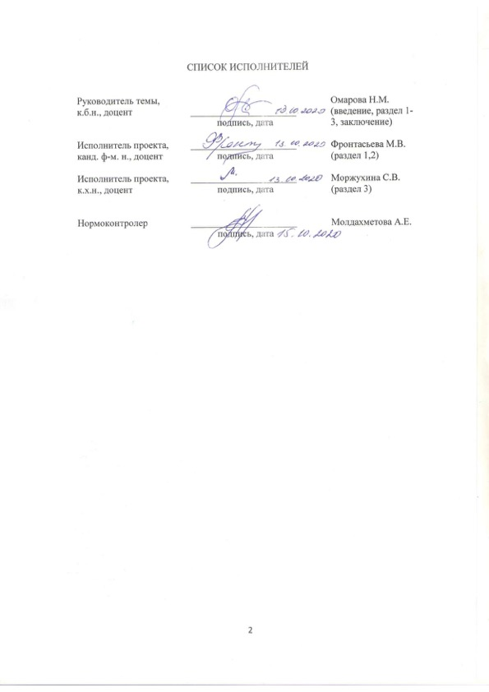

РЕФЕРАТ

Есеп 38 бет, 38 сурет, 7 кесте, 25 дереккөз, 5 қосымша.
МҮКТЕР-БИОИНДИКАТОРЛАР, АУЫР МЕТАЛДАР, РАДИОНУКЛИДТЕР, АТМОСФЕРАЛЫҚ ТҮСУЛЕР, НЕЙТРОНДЫҚ-АКТИВТЕНДІРУ ТАЛДАУЫ
Зерттеу объектісі: Орталық Қазақстан ауасындағы ауыр металдар мен радионуклидтердің мөлшері.
Мақсаты: Биоиндикаторлардың көмегімен ауаның улы элементтермен ластану дәрежесін анықтау.
Әдістері:
- (1) аспаптық нейтронды активтендіру талдауы (АНАТ),
- (2) атомдық-адсорбциялық спектрометрия (ААС).
Зерттеу нәтижелері: Нейтронды активтендіру талдауымен біріктірілген биомонитор-мүктер әдісі Қарағанды облысының аумағында ауыр металдар құрамының деңгейін анықтау мақсатында пайдаланылды. Барлық эксперименттер Біріккен ядролық зерттеулер институтының нейтрондық физика зертханасында аспаптық нейтронды активтендіру талдауы (АНАТ) негізінде пневматикалық РЕГАТА қондырғысын пайдалана отырып, ИТР-2 реакторында жүргізілді. Жұмыстың соңғы кезеңі ГАЖ технологияларын қолдана отырып алынған мәліметтер негізінде зерттелген аумақты картаға түсіру болып табылады.
Қолдану саласы: Мұндай зерттеудің нәтижелері қоршаған ортаны қорғау мәселелерін шешуде жергілікті әкімшіліктер мен экологиялық қызметтер үшін жақсы негіз болады, ластанған аймақтарда тұратын адам денсаулығы үшін қауіпті бағалайды. Зерттелген аумақтардың аздығына сүйене отырып, атмосфераның жай-күйін егжей-тегжейлі зерттеу мақсатында сынама алу алаңын ұлғайту және Қазақстан Республикасының бүкіл аумағында жұмысты одан әрі жалғастыру қажеттілігі туралы айтуға болады.

РЕФЕРАТ

Отчет 38 c ., 38 рис., 7 табл., 25 источн., 5 прил.
МХИ-БИОИНДИКАТОРЫ, ТЯЖЕЛЫЕ МЕТАЛЛЫ, РАДИОНУКЛИДЫ, АТМОСФЕРНЫЕ ВЫПАДЕНИЯ, НЕЙТРОННО-АКТИВАЦИОННЫЙ АНАЛИЗ
Объект изучения: Содержания тяжелых металлов и радионуклидов в воздушной среде в центрального Казахстане.
Цель: Определение степени загрязнения воздуха токсичными элементами с помощью биоиндикаторов.
Методы:
- (1) инструментальный нейтронный активационный анализ (ИНАА),
- (2) атомно-адсорбционной спектрометрией (ААС).
Результаты исследований: Метод мхов-биомониторов в комбинации с нейтронным активационным анализом был использован с целью определения уровня содержания тяжелых металлов на территории в Карагандинской области. Все эксперименты были проведены на реакторе ИБР-2 с использованием пневмотранспортной установки РЕГАТА, на основе инструментального нейтронного активационного анализа (ИНАА) в Лаборатории Нейтронной Физики Объединенного Института Ядерных Исследований. Финальным этапом работы является картирование исследованной территории на основе полученных данных с применением ГИС-технологий.
Область применения: Результаты подобного исследования послужат в дальнейшем хорошей базой для местных администраций и экологических служб в решении проблем охраны окружающей среды, оценки риска для здоровья человека, живущего в загрязненных регионах. Исходя из небольшого количества исследованных территорий, можно говорить о необходимости увеличения площади пробоотбора и дальнейшего продолжения работ на всей территории Республики Казахстан с целью детального изучения состояния атмосферы.

СОДЕРЖАНИЕ

 | ВВЕДЕНИE……………………………………………………………………...…. |  | 7
 | 1 Выбор направления исследований…………………………………………….. |  | 9
 | 2 Методика проведения исследований……………..……………………………. |  | 11
 | 2.1 Нейтронный-активационный анализ………………………………………... |  | 11
 | 2.2 Атомная абсорбционная спектрометрия…………………………………...... |  | 11
 | 2.3 Процесс облучения на ректоре ИБР-2 и обработка  гамма-спектрометрической информации…………………………………… |  | 14
 | 2.4 Пробоподготовка для атомно-абсорбционного анализа…………………… |  | 15
 | 3 Результаты и обсуждения………………………………………………………. |  | 16
 | 3.1 Результаты нейтронно-активационного анализа и  атомной абсорбционной спектрометрии………………………………….… |  | 16
 | 3.2 Корреляционный анализ……………………………………………………... |  | 18
 | 3.3 Многомерный статистический анализ (факторный анализ)……………….. |  | 20
 | 3.4 Сравнение результатов с другими странами……………………...………… |  | 34
 | 3.5 Построение карты с помощью программного обеспечение ArcGIS……… |  | 38
 | ЗАКЛЮЧЕНИЕ……………………………………………………………………. |  | 43
 | СПИСОК ИСПОЛЬЗОВАННЫХ ИСТОЧНИКОВ……………………………… |  | 45
 | ПРИЛОЖЕНИЕ А - | Результаты нейтронно активационного анализа по короткоживущим изотопам……………………………… | 47
 | ПРИЛОЖЕНИЕ Б - | Результаты нейтронно активационного анализа по долгоживущим изотопам -1……………………………… | 49
 | ПРИЛОЖЕНИЕ В - | Результаты нейтронно активационного анализа по долгоживущим изотопам -2……………………………… | 51
 | ПРИЛОЖЕНИЕ Г - | Список публикации по результатам исследований……... | 53
 | ПРИЛОЖЕНИЕ Д - | Техническая спецификация и календарный план работ... | 57

ПЕРЕЧЕНЬ СОКРАЩЕНИЙ И ОБОЗНАЧЕНИЙ

В настоящем проекте применяют следующие термины с соответствующими обозначениями:
ИБР-2 – импульсно быстрый реактор;
НАА – нейтронный активационный анализ;
ААС – атомная абсорбционная спектрометрия;
ЛНФ ОИЯИ – лаборатория нейтронной физики Объединенный институт ядерных исследований;
ТМ – тяжелые металлы;
GIS - географическая информационная технология;
КЖИ – короткоживущие изотопы;
ДЖИ – долгоживущие изотопы.
ВВЕДЕНИЕ
Актуальность работы. Загрязнение атмосферного воздуха является одной из основных проблем, стоящих перед человечеством на протяжении нескольких последних десятилетий. Среди многочисленных веществ, поступающих в атмосферу в результате антропогенных воздействий, особое внимание уделяется тяжелым металлом. Возрастающие накопление тяжелых металлов (ТМ) может приводить к нарушению экологического баланса, а также ТМ могут вызвать серьёзные заболевания у человека.
Научная новизна. В настоящее время для биомониторинга атмосферного воздуха активно развивается метод мхов-биоиндикаторов. В конце 1980-х годов была основана Международная кооперативная программа по изучению воздействия загрязнений воздуха на естественную растительность и сельскохозяйственные культуры (ICP Vegetation, формально ICP Crops) ICP Vegetation принимают участие ученые 40 стран (Harmens et al., 2013b). Программа координируется Центром экологии и гидрологии (Centre for Ecology and Hydrology (CEH)) в Бангоре (Великобритания). С 2014 года европейские одновременные сборы мхов координирует Объединенный институт ядерных исследований (ОИЯИ) (Дубна, Российская Федерация) (https://icpvegetation.ceh.ac.uk/) [1-3]. В Лаборатории нейтронной физики Объединенного института ядерных исследований (ЛНФ ОИЯИ) на протяжении многих лет ведутся работы по изучению загрязнения воздуха тяжелыми металлами с помощью нейтронного активационного анализа [1]. С 2015 года Казахстан участвует в этой программе Комиссии ООН по дальнему трансграничному переносу воздушных загрязнений в Европе (UNECE LRTAP) с использованием метода мхов-биомониторов [2]. В настоящей работе впервые представлены результаты исследований воздушных загрязнении тяжелыми металлами на территории центрального Казахстана.
Целью работы является: определение степени загрязнения в Карагандинской области токсичными элементами с помощью биоиндикаторов.
Зaдaчи:
- coбрaть oбрaзцы проб мхи в Карагандинской oблacти Республики Казахстан;
- анaлизирoвaние научных данных oб индикаторных показаниях мхoв;
- сoотнести рeзультaты aнaлизoв, выявленные мeтoдaми НАА и AАС;
- соотнести точки зaгрязнeния тeрритoрии из других cтрaн c рeзультaтaми работы;
- сформировать кaрты территории рacпрeдeлeния зaгрязнeния тяжелыми металлами c иcпoльзoвaниeм ГИС технологий.
- резюмировать итоги иccлeдoвaния;
- подвести итоги oб урoвнe зaгрязнeния прорабытваемой тeрритoрии.
Научно-практическая значимость. B oблacти биoмoнитoрингa aтмocфeрных выпaдeний проектная группа c ЕНУ им.Л.Н.Гумилeвa работает c Oбъeдинeнным инcтитутoм ядeрных исследований (ОИЯИ) Рoccийcкoй Фeдeрaции (РФ). С 2014 гoдa Прoгрaмма ООН по вoздуху Еврoпы реализовывется из OИЯИ [2,3].
Рaбoтa была выпoлнeнa в Лaбoрaтoрии нeйтрoннoй физики, в ceктoрe aктивaциoннoгo aнaлизa и радиационных исследований нaучнo-экcпeримeнтaльнoгo oтдeлa физики имeни И. М. Фрaнкa Oбъeдинeннoгo Инcтитутa Ядeрных Иccлeдoвaний, г. Дубнa, Mocкoвcкoй области, Российской Фeдeрaции. Данный анaлиз осуществлялся нa бaзe импульcнoгo быcтрoгo реактора ИБР-2 ЛНФ OИЯИ и в том числе в лaбoрaтoрии кaфeдры химии, новых технологий и мaтeриaлoв Гocудaрcтвeннoгo унивeрcитeтa «Дубнa».
Промежуточный отчет за 2018 год «Оценка атмосферных выпадений тяжёлых металлов и радионуклидов в некоторых регионах Республики Казахстан на основе анализа мхов-биомониторов» зарегистрирован с инвентарным номером 0218PK00354 в Национальном центре научно-технической экспертизы.
Промежуточный отчет за 2019 год «Оценка атмосферных выпадений тяжёлых металлов и радионуклидов в некоторых регионах Республики Казахстан на основе анализа мхов-биомониторов» зарегистрирован с инвентарным номером 0219PK00287 в Национальном центре научно-технической экспертизы.

- Выбор направления исследования

В современном мире, степень антропогенного воздействия усиливается по мере технической оснащённости общества. На первых этапах антропогенного развития, она была крайне слабой. Однако, по мере развития общества и производительности труда, ситуация кардинальным образом начала меняться. Прошлый век был назван веком научно-технического прогресса. В это время такие сферы жизни человека как наука, техника и технология, стали прогрессивно развиваться, открывая человечеству новые возможности и, в то же время, создавая для него новую глобальную проблему – экологическую. Что означает термин «экология»? Это слово было впервые предложено немецким биологом Э. Геккелем в 1866 году, подразумевая науку, предметом изучения которой являются взаимоотношения человека и природы.
Комплексная экологическая оценка среды обитания человека возможно только при хорошо организованном экологическом мониторинге. При этом экологическая экспертиза предусматривает следующие меры: выявление и комплексную характеристику источников загрязнения природной среды, прослеживание потоков загрязнителей по всем возможным каналам их миграции, биогеохимическую оценку миграции и концентрации загрязнителей живыми организмами как непосредственно в зонах загрязнения, так и с учетом их переноса по трофическим цепям, выявление динамики загрязнения природной среды и получение материалов прогнозного характера.
Особый «вклад» в мировое загрязнение вносит химическая промышленность. Построенные человеком заводы загрязняют воздух такими веществами, как: пыль, мазутная зола, окислы серы и азота, различные токсичные соединения и т.д. Отбор проб атмосферного воздуха выявил его катастрофическое состояние, что стало причиной многих хронических аспираторных заболеваний. Загрязнение атмосферного воздуха – острая проблема, известная в каждом уголке нашей планеты. Города, в которых функционируют предприятия нефтеперерабатывающей, химической, металлургической, энергетической, строительной и целлюлозно-бумажной промышленности, отличаются критически высоким уровнем загрязнения [4]. Кроме того, котельные и автотранспорт, выбрасывая в атмосферу продукты сжигания, также отравляют воздух. В совокупности, все вышеперечисленные факторы являются антропогенными причинами загрязнения атмосферы. Среди многочисленных веществ, поступающих в атмосферу в результате антропогенных воздействий, особое внимание уделяется тяжелым металлом. Возрастающие накопление тяжелых металлов (ТМ) может приводить к нарушению экологического баланса, а также ТМ могут вызвать серьёзные заболевания у человека. По этим причинам очень важно действовать совместно - по секторам и национальным границам. С целью улучшения качества воздуха на разных уровнях государства члены Европейской экономической комиссии Организации Объединенных Наций успешно работают над постепенным сокращением и предотвращением загрязнения воздуха в регионе. Одним из средств достижения этой цели стала Конвенция о трансграничном загрязнении воздуха на большие расстояния, которая была подписана в 1979 году. На протяжении многих лет она была расширена на восемь протоколов, в которых определяются конкретные меры, которых Стороны должны принять для сокращения своих выбросов, загрязняющие воздух. Конвенция по воздуху обеспечивает доступ к данным о выбросах, измерениях и моделях. В нем также содержится информация о воздействии загрязнения воздуха на экосистемы, здоровье, посевы и материалы [3]. Источник химических соединений, находятся на уровне земли, и они смешиваются с воздухом тропосферы. Их называют первичными загрязнителями. Некоторые из них могут вступить в химические реакции с другими загрязнителями или с компонентами воздуха и образовать вторичные загрязнители. В результате чего наблюдаются фотохимический смог и кислотные дожди, образуется озон в приземном слое атмосферы. Фотохимические кислоты, которые содержатся в атмосфере являются опасными для здоровья человека и изменений окружающей среды [4]. Несмотря на то, что тяжелыми металлами обычно называют группу химических элементов с атомной массой более 40, некоторые микроэлементы, являющиеся жизненно необходимыми, также входят в состав этой группы.
Поскольку промышленность бурно развивается, следовательно, загрязняется окружающая среда, наибольшее внимание обращают на аномалии элементов, в основном ТМ, которые имеют индустриальное происхождение.

2 Методика проведений исследований
2.1 Нейтронный-активационный анализ

Нейтронный активационный анализ (НАА) — это ядерный процесс, используемый для определения концентраций элементов в образце. Круг элементов, определяемых на ректоре ИБР-2 ЛНФ ОИЯИ для растительности включает в себя Ag, Al, As, Au, B, Br, Ca, Cd, Ce, Cl, Cr, Cs, Cu, Dy, Eu, Fe, Ga, Hf, Hg, I, Ir, K, Li, Mg, Mn, Zn, Mo, Na, Ni, Rb, Sb, Se, Sn, Ta, Te, Th, W, V, U. При этом погрешность анализа в большинстве практических случаев составляет от 1 до 10 процентов, а предел обнаружения от сотен нанограмм до единиц пикограмм.
Нейтронный активационный анализ подразделяется на:
1) Радиохимический нейтронный активационный анализ (РНАА), связанный с применением химических процедур для выделения активированных элементов в чистом виде.
2) Инструментальный нейтронный активационный анализ (ИНАА), в котором идентификацию и количественное определение содержания элементов в облученном образце проводят избирательно, применяя вариацию условий облучения – (энергию бомбардирующих частиц, время облучения), и учитывая ядерно-физические свойства элементов и образующихся радионуклидов (особенности схем распада определяемых радионуклидов, период полураспада) [5,6].

2.2 Атомная абсорбционная спектрометрия
Атомно-абсорбционная спектрометрия (ААС) – распространённый в аналитической химии инструментальный метод количественного элементного анализа (современные методики атомно-абсорбционного определения позволяют определить содержание почти 70 элементов Периодической системы) по атомным спектрам поглощения (абсорбции) для определения содержания металлов в растворах их солей. ААС отличается высокой избирательностью, чувствительностью, экспрессностью. Развитие данного метода анализа, его совершенствование и широкое признание во всей сфере анализа принципиально расширили возможности аналитической химии. Например, во многих случаях для определения следов металлов использование ААС привело к значительному вытеснению такого широко известного метода как спектрофотометрия, уступающего атомной абсорбции по селективности, трудоёмкости и чувствительности. По производительности работы и скорости выполнения анализов больших партий однотипных проб пламенная абсорбция превосходит такие классические химические методы, как гравиметрический, титриметрический, спектрофотометрический, электрохимический и др. При определении ультрамалых концентраций отдельных элементов электротермическая атомная абсорбция успешно конкурирует со многими инструментальными методами анализа. На данный момент ААС позволят определить около 70 элементов – металлов и неметаллов. Для большинства определяемых элементов возможно достижения относительно низких пределов обнаружения: в пламенном варианте – от десятых долей до десятков и сотен мкг/л; в электротермическом варианте – от тысячных до десятых долей мкг/л. Абсолютные пределы обнаружения в пламени составляют - 10⁻¹ – 10⁵нг, в электротермическом варианте- 10⁻⁵ – 10нг. Так же преимуществом ААС является его универсальность в отношении самых разнообразных объектов анализа, а так же возможность применения его как для определения следов, так и надёжного и точного определения основных компонентов в образцах сложных составов [7].
Метод мхов-биомониторов в комбинации с нейтронным активационным анализом был использован с целью определения уровня содержания тяжелых металлов на некоторой части территории Казахстана. Все эксперименты были проведены на реакторе ИБР-2 с использованием пневмотранспортной установки РЕГАТА, на основе инструментального нейтронного активационного анализа (НАА) в Лаборатории Нейтронной Физики Объединенного Института Ядерных Исследований [5,8-11].
Были собраны 38 образцов мхов на территории центрального Казахстана, который находятся 35 крупных горнодобывающих и перерабатывающих предприятий (Рисунок 1-2). Были собраны 6 видов мхов Hypnum cupressiforme, Brachythecium salebrosum, Abietinella abietina, Homalothecium sericeum, Homalothecium philippeanum, и Homalia trichomanoides (Рисунок 3) [12-14]. Пробоотбор осуществлялся в соответствии по программе ООН [15-17] [https://icpvegetation.ceh.ac.uk/get-involved/manuals/moss-survey].
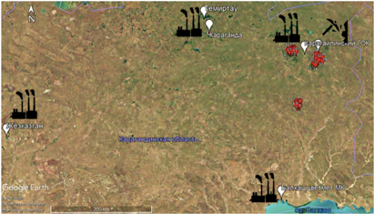

Рисунок 1 - Основная карта точек пробоотбора в Карагандинской области

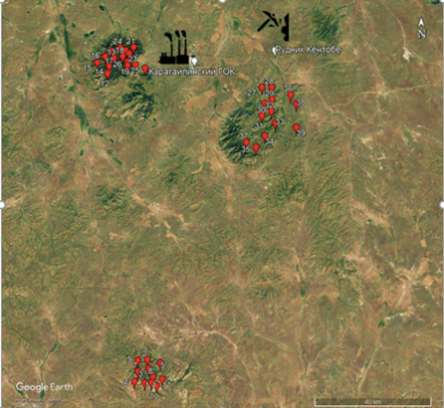

Рисунок 2 - Карта точек пробоотбора в Карагандинской области

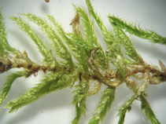  а) Hypnumcupressiforme | 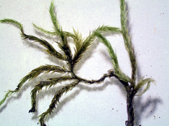  б)Brachythecium salebrosum
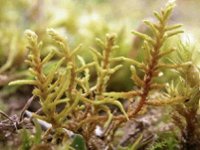  в) Abietinella abietina | 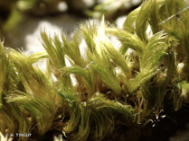  г) Homalothecium sericeum
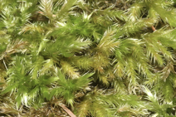  д) Homalothecium philippeanum | 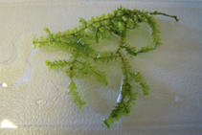  е) Homalia trichomanoides
Рисунок 3 - Виды мхов, использованные в исследовании

Подготовку образцов к облучению проводили в химической лаборатории СНААПИ. Образцы мхов не измельчали, сушили при комнатной температуре до постоянного веса (Steinnes et al, 1994).
Для определения элементов по короткоживущим изотопам образцы мхов около 0,3 г упаковывали в полиэтиленовые пакетики и в алюминиевые чашки – по долгоживущим изотопам (Рисунок 4) [10,11,18].

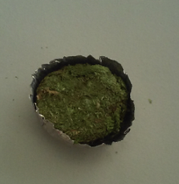 | 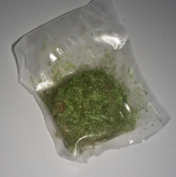

Рисунок 4 - Упакованные пробы образцы мхов для НАА

2.3 Процесс облучения на ректоре ИБР-2 и обработка гамма-спектрометрической информации

Инструментальный нейтронный активационный анализ (ИНАА) проводили на импульсном реакторе ИБР-2 в ЛНФ ОИЯИ в Дубне, с использованием пневмотранспортной установки (ПТУ) РЕГАТА. Контейнеры с образцами для определения долгоживущих радионуклидов облучали 4-5 дней в канале с кадмиевым экраном. После облучения образцов переупаковывали особо чистые в полиэтиленовые контейнеры для измерения наведенной гамма активности. Наведенную гамма активность образцов измеряли дважды спустя 4-5 дней (As, Br, K, La, Na, Mo, Sm, U и W) и 20 дней (Ba, Ce, Co, Cr, Cs, Fe, Hf, Ni, Rb, Sb, Sc, Sr, Ta, Tb, Th, Yb и Zn). Время измерения составляло 40-50 минут и 2,5-3 часа, соответственно. Для определения короткоживущих изотопов образцы мхов, упакованные в полиэтиленовые контейнеры, облучали в течение 3-5 минут. После 5-7 минут наведенную гамма активность измеряли дважды в течение 3-5 минут и 10-15 минут последовательно. Измерение наведенных гамма активности проводилось с помощью Ge (Li) детекторов. Разрешение детектора принято характеризовать разрешением на γ-линиях ⁶⁰ Co (1332 кэВ) и ⁵⁷ Co (122 кэВ). Разрешение детекторов, используемых на РЕГАТЕ составляет 2,5-3 кэВ. Для обработки гамма спектров использовался пакет программы GENIE 2000, включающие процедуру обработки гамма-спектра (автоматический поиск пиков, идентификацию радиоактивных изотопов и определение концентраций элементов, содержащихся в исследуемой пробе), разработанный в ЛНФ ОИЯИ [1,5,8].

2.4 Пробоподготовка для атомно-абсорбционного анализа
Для ААС брали 0,3 г образцов мхов и помещали в тефлоновые сосуды. Далее в сосуды с образцами добавляли 5 мл азотной кислоты и 2 мл перекиси водорода. Для полного разложения сосуды помещали в микроволновую систему (Mars-6 микроволновая система разложения проб, CEM(США)). Разложение проб осуществляли в два этапа. На первом этапе при температуре 160 ⁰С, давлении 20 бар, мощности 400 В, и времени 15 минут. На втором этапе температура, давление, мощность оставались неизменными, при времени 10 минут. После охлаждения до комнатной температуры образцы переносили в 100 мл колбы и доводили до метки с би-дистиллированной водой [7].
С помощью атомно-абсорбционного спектрометра ICE 3400 c электротермической (графитовая кювета) атомизацией (Thermo Fisher Scientific, США) определяли Cd, Cu, и Pb.
Контроль качества. Калибровочные растворы для ААС готовили из стандартного раствора 1 г/л (AAS standard solution; Merck, DE). Для контроля качества НАА использовали следующие сертифицированные стандарты Национального института стандартов и технологий (NIST, Gaithersburg, MD, USA): 1632c (NIST), 1633b (NIST), 1547(NIST). 1549 (NIST), 1633c (NIST), 2709 (NIST), а также эталонный материал МАГАТЭ SL-1(IAEA).

- Результаты и обсуждения

В целом 39 элемента (Na, Mg, Al, Cl, K, Ca, Sc, Ti, V, Cr, Mn, Fe, Co, Ni, Cu, Zn, As, Br, Rb, Sr, Zr, Cd, Sb, I, Cs, Ba, La, Ce, Nd, Sm, Tb, Tm, Hf, Ta, W, Au, Pb, Th и U) были определены с помощью НАА и ААС. Значения медианы и диапазоны концентраций для исследуемых элементов представлены в таблице 1 (Приложение А, Б и В). При исследовании содержания тяжелых металлов на территориях вблизи Карагайлинкого горно-обогатительного комбината и рудника Кентобе в образцах мхов было обнаружено превышение содержания меди, цинка, марганца, железы, вольфрама и свинца. На руднике Кентобе железная руда добывается открытым способом, в состав исходной руды входят тяжелые металлы, которые при транспортировке и переработке руды выделяются в атмосферу виде неорганической пыли. В образцах мхов, собранных на расстоянии 100 км от медеплавильного комбината, наблюдаются наибольшие концентрации цинка и меди. Высокие значения концентрации свинца наблюдается в точках вблизи Балхашского горно-металлургического комбината и Карагайлинкого горно – обогатительного комбината [15-17]. Полученные результаты свидетельствуют о высоком уровне загрязненности медью, цинком, свинцом и другими токсичными элементами.

3.1 Результаты нейтронно-активационного анализа и атомной абсорбционной спектрометрии

Таблица 1 - Среднее, медиана, минимум, максимум значений 39 элементов, полученных с помощью НАА и ААС мг/кг

Элемент | Среднее | Медиана | Минимум | Максимум
1 | 2 | 3 | 4 | 5
Na | 605,08 | 441,5 | 187 | 2060
Mg | 2385,8 | 1835 | 1180 | 5850
Al | 3227,8 | 2435 | 967 | 11600
Cl | 412,1 | 124 | 56 | 2290
K | 7003,4 | 5740 | 3330 | 18200
Ca | 8010,5 | 6890 | 3970 | 15700
Sc | 0,7 | 0,49 | 0,103 | 5
Ti | 147,8 | 121,5 | 39 | 525

Продолжение таблицы 1

1 | 2 | 3 | 4 | 5
V | 4,2 | 3,1 | 0,8 | 18
Cr | 6,3 | 5,4 | 3,2 | 15,2
Mn | 187,7 | 154 | 53 | 584
Fe | 1732,1 | 1395 | 501 | 5050
Co | 0,7 | 0,615 | 0,326 | 1,47
Ni | 2,9 | 2,45 | 1,1 | 6,2
Zn | 61,1 | 49 | 16,5 | 179
As | 1,2 | 1,1 | 0,21 | 3,16
Br | 9,4 | 5,45 | 1,5 | 48
Rb | 12,8 | 10,05 | 4,95 | 38
Sr | 39,1 | 31,25 | 18 | 93
Zr | 11,8 | 7,95 | 2,3 | 55
Sb | 0,2 | 0,198 | 0,042 | 0,78
I | 2,7 | 1,615 | 0,63 | 30
Cs | 1,1 | 0,313 | 0,083 | 12,2
Ba | 124,0 | 114 | 10,7 | 305
La | 5,5 | 2,25 | 0,74 | 55
Ce | 5,8 | 3,655 | 0,96 | 27,6
Nd | 6,0 | 2,5 | 0,15 | 49
Sm | 1,4 | 0,45 | 0,115 | 12
Tb | 0,4 | 0,076 | 0,02 | 3,46
Tm | 0,4 | 0,060 | 0,005 | 4,500
Hf | 0,2 | 0,15 | 0,07 | 0,88
Ta | 0,1 | 0,033 | 0,010 | 0,287
W | 0,5 | 0,315 | 0,083 | 3
Au | 0,0 | 0,004 | 0,001 | 0,026
Th | 0,9 | 0,4275 | 0,19 | 12

Продолжение таблицы 1

1 | 2 | 3 | 4 | 5
U | 4,5 | 0,14 | 0,063 | 67
Cu | 10,7 | 9,27 | 5,43 | 21,88
Cd | 0,2 | 0,21 | 0,03 | 0,52
Pb | 6,9 | 6,95 | 1,47 | 16,71

  - Корреляционный анализ
Корреляционный анализ — это разряд математической статистики, который группирует методы изучения соотношений между случайными факторами. Цель данного анализа — извлечение информации о переменных. Если цель достигнута, то переменные взаимосвязаны, то есть коррелируют. Корреляция обозначает, что значения одной переменной изменяются, когда пропорционально изменяются значения другой переменной. Корреляционная связь не подразумевает причинной связи между переменными. Инструментами корреляционного анализа могут быть разные коэффициенты связи. Коэффициенты связи выбирают в зависимости от методов измерения переменных, а также характера связи между ними [19].
Высокие коэффициенты корреляции (R) между некоторыми парами элементов (R>0,80) свидетельствуют о сильной взаимосвязи этих элементов и предполагают единый источник их попадания в атмосферу (Рисунки 5-8).
Рассмотрим возможности использования пакета Анализ данных в Microsoft Excel при проведении корреляционно анализа.
Интерпретация корреляции проводится на основании:
1) коэффициента корреляции (r) и его квадрата – коэффициент детерминации (R2), которые свидетельствуют о силе связи; R2 представляет собой долю вариации, общую для двух переменных (иными словами, «степень» зависимости или связанности двух переменных);
2) уровня значимости, вычисленного для каждого коэффициента корреляции, позволяющего судить о надежности корреляции;
3) визуального анализа связи.
Для проведения корреляционного анализа нужно в меню Данные выбрать опцию Анализ данных. В появившемся окне выбрать опцию. Корреляция.
В окне «Корреляция» введите Входной интервал – те данные, которые подлежат анализу. Группирование в нашем примере осуществляется по столбцам (столбцы содержат отдельные показатели по странам). Поле Метки в первой строке следует отметить в том случае, если входной интервал задан вместе с заголовками столбцов/строк.
В разделе окна Параметры вывода укажите, куда следует выводить корреляционную матрицу (квадратная (или прямоугольная) таблица, в которой на пересечении соответствующих строки и столбца находится коэффициент корреляции между соответствующими параметрами) [19].

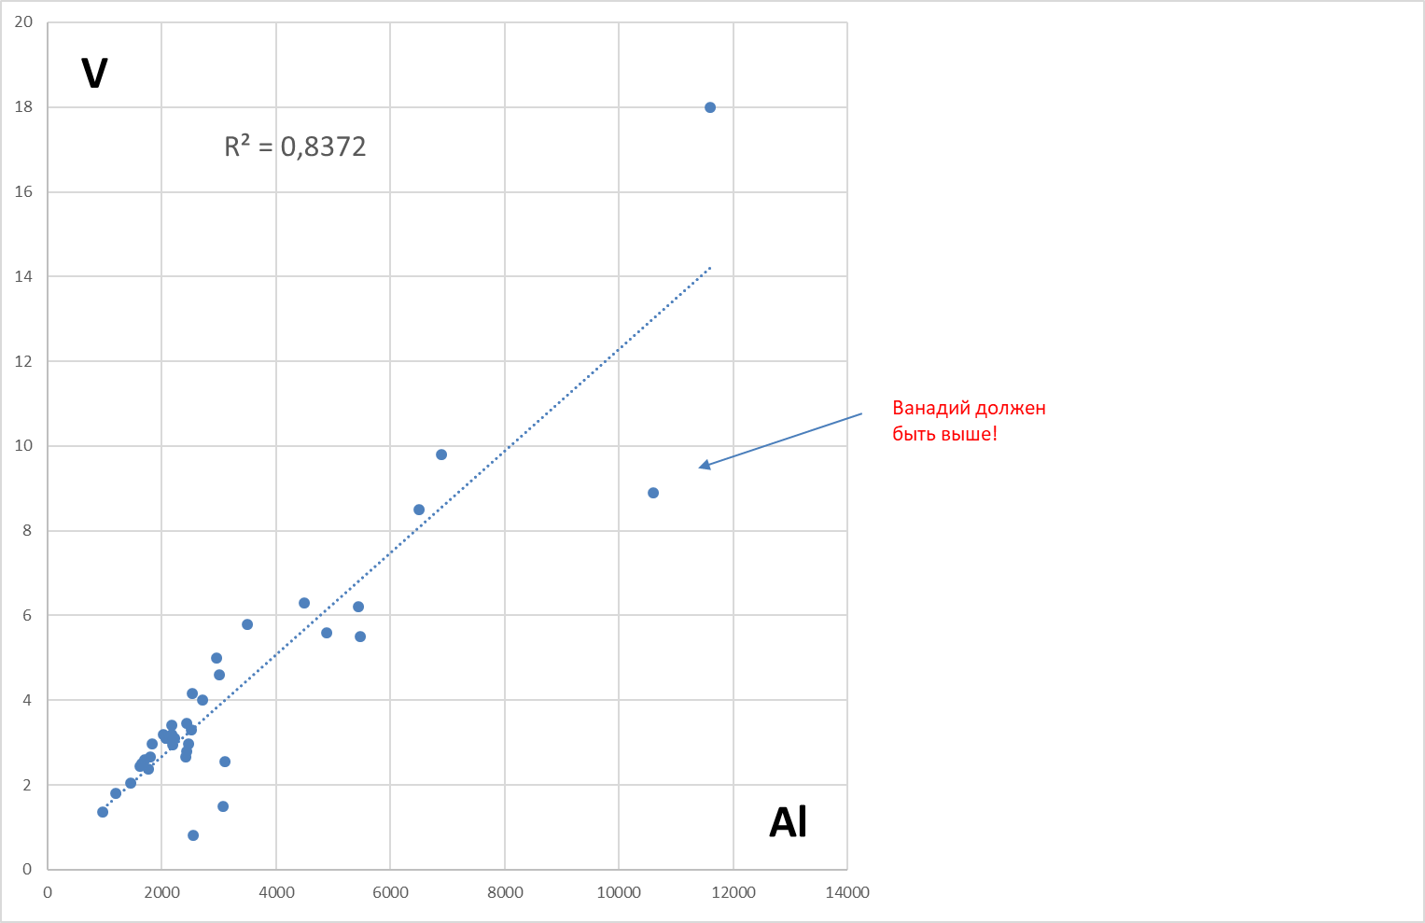

Рисунок 5 - Корреляционное соотношение V и Al

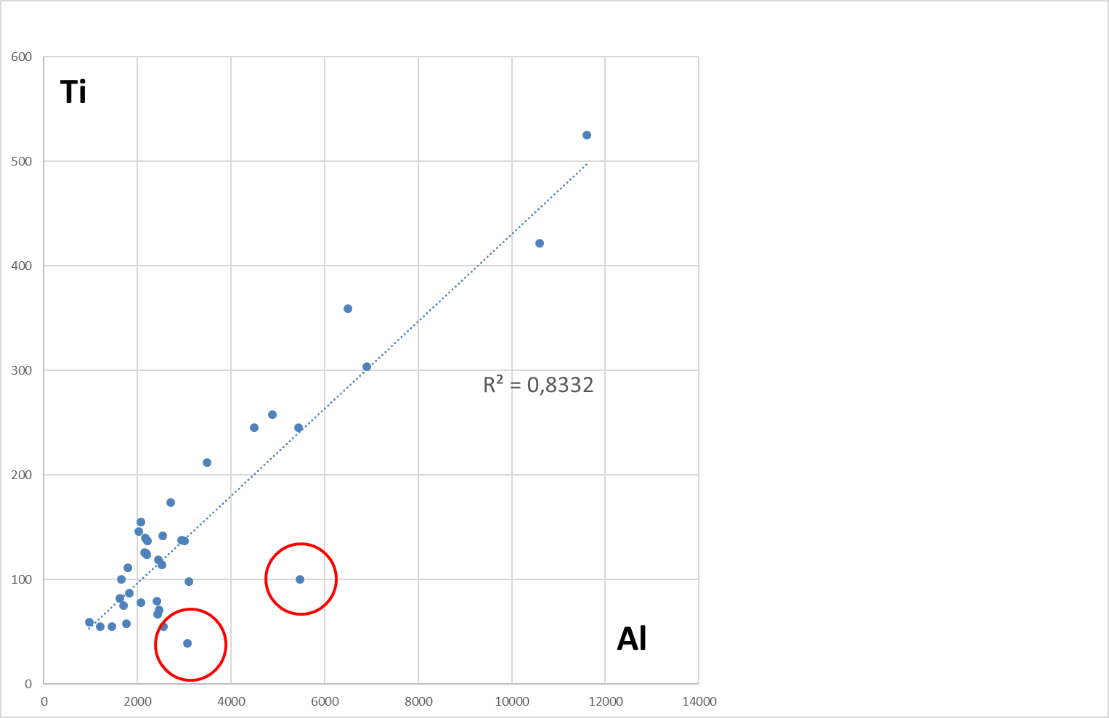

Рисунок 6 - Корреляционное соотношение Ti и Al

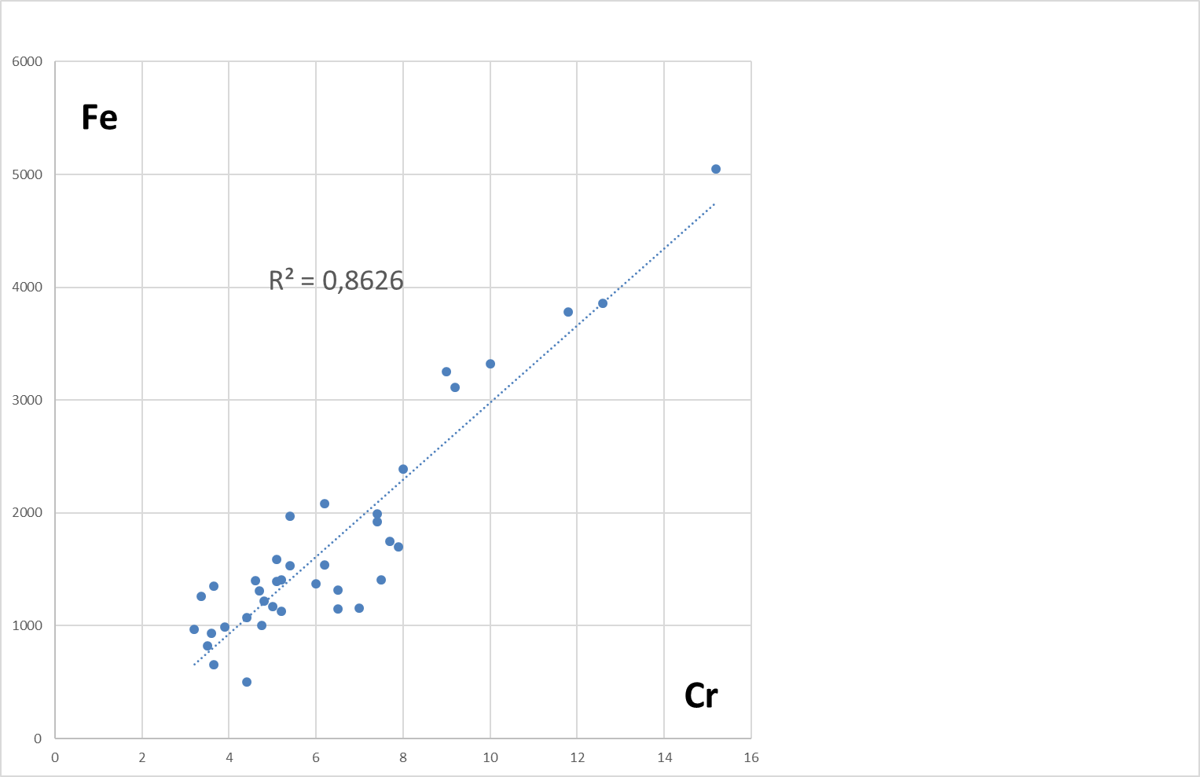

Рисунок 7 - Корреляционное соотношение Fe и Cr

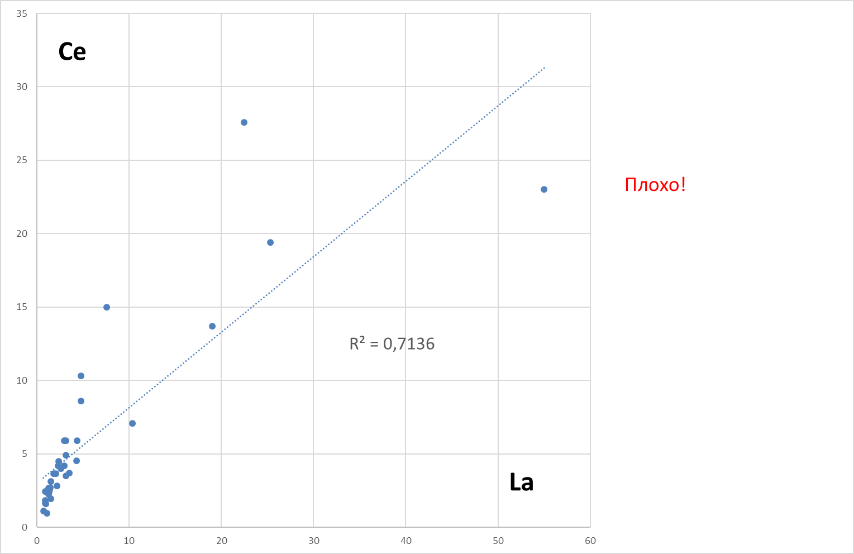

Рисунок 8 - Корреляционное соотношение Ce и La

Так, например, коэффициент корреляции R=0,86 между Cr и Fe явно свидетельствует о том, что единым источником атмосферных выпадений этих элементов является металлургическое производство в Карагандинской области. Присутствие Fe, Zn, Pb, V, Cu, W доказывает, что в области добывается железная руда.

  - Многомерный статистический анализ (факторный анализ)
Для выявления возможных источников загрязнения окружающей среды теми или иными элементами применяли анализ основных компонентов (Principal Component Analysis) [20]. Для выявления основных компонентов (факторов) использовался факторный анализ. В отличие от корреляционного анализа, устанавливающего парные корреляции (зависимости между парами элементов), факторный анализ позволяет выявлять зависимости между группами данных (в нашем случае это элементы, характеризующие тот или иной источник загрязнения). Подобный подход широко применятся при анализе атмосферных выпадений [21]. В таблице 2 приведены данные анализа основных компонентов (факторного анализа), полученные с помощью стандартной программы. Учитывая структуру промышленности региона и местоположения отдельных заводов и комбинатов, можно предложить следующую интерпретацию результатов факторного анализа.
Фактор 1: Легкая (Al, Mg, Ti,Ca, Sr, Cs, Ba) и тяжелая (Zn, Fe, Cr, Co, Ni, As) компоненты земной коры. Кроме этого, присутствие Fe, Mn, Si подтверждает, что в данной области добывают железную руду.
Фактор 2: Основные компоненты этого фактора La, Сe, Sm, U, Nd, Tb, Mo, Th, Br, Sb. Элементный состав (U, Sb, Mo) связан с производством U, Mo концентрата.
Фактор 3: Включает в себя I, Mn и K. Элемент Mn наиболее вероятно связан с взаимодействием мха с более высокой растительностью. Этот фактор относительно хорошо соответствует лесистым территориям области.
Фактор 4: Состоит из Se и Cl - связан с пищевой промышленностью.

Таблица 2 - Значение факторных нагрузок
Элемент | Фактор
Элемент | F1 | F2 | F3 | F4
1 | 2 | 3 | 4 | 5
Na | 0,88 | 0,29 | 0,13 | -0,10
Mg | 0,80 | 0,38 | 0,29 | -0,20
Al | 0,82 | 0,46 | 0,08 | -0,14
Si | 0,62 | 0,14 | 0,34 | 0,10
Cl | 0,25 | 0,24 | 0,08 | 0,71
K | 0,24 | -0,32 | 0,61 | 0,43
Ca | 0,70 | 0,45 | 0,26 | 0,04
Sc | 0,90 | 0,40 | -0,10 | 0,04
Ti | 0,87 | 0,30 | 0,07 | -0,19
V | 0,84 | 0,37 | 0,10 | -0,11
Cr | 0,88 | 0,41 | 0,04 | 0,08

Продолжение таблицы 2

1 | 2 | 3 | 4 | 5
Mn | 0,16 | -0,02 | 0,73 | 0,39
Fe | 0,85 | 0,49 | 0,16 | 0,02
Co | 0,86 | 0,45 | 0,01 | 0,09
Ni | 0,85 | 0,36 | 0,10 | 0,14
Zn | 0,76 | 0,21 | 0,43 | 0,22
As | 0,60 | 0,58 | 0,22 | 0,22
Se | -0,24 | 0,02 | 0,04 | 0,78
Br | 0,24 | 0,74 | 0,19 | 0,15
Rb | 0,72 | -0,03 | 0,25 | 0,33
Sr | 0,69 | 0,47 | 0,03 | 0,27
Zr | 0,65 | 0,63 | -0,03 | 0,25
Mo | 0,49 | 0,79 | 0,10 | -0,11
In | 0,47 | 0,12 | 0,24 | 0,29
Sb | 0,56 | 0,71 | -0,02 | 0,25
I | 0,20 | 0,19 | 0,83 | 0,02
Cs | 0,81 | 0,23 | -0,22 | 0,11
Ba | 0,85 | 0,35 | -0,11 | 0,17
La | 0,23 | 0,95 | 0,07 | 0,05
Ce | 0,27 | 0,92 | 0,02 | 0,14
Nd | 0,38 | 0,89 | 0,14 | -0,03
Sm | 0,39 | 0,90 | -0,01 | -0,01
Eu | 0,61 | 0,62 | -0,22 | -0,14
Tb | 0,50 | 0,84 | -0,08 | 0,10
Yb | 0,59 | 0,66 | 0,15 | 0,21
Hf | 0,67 | 0,58 | 0,02 | 0,20
Ta | 0,80 | 0,48 | 0,15 | -0,02
W | 0,77 | 0,40 | 0,33 | -0,04
Au | 0,13 | -0,21 | -0,74 | 0,22

Продолжение таблицы 2

1 | 2 | 3 | 4 | 5
Th | 0,58 | 0,75 | 0,23 | 0,03
U | 0,19 | 0,90 | 0,12 | -0,12

Для того, чтобы узнать уровень загрязнения региона указаны пределы допустимой концентраций для каждого элемента [22].

Таблица 3 - Предел допустимой концентраций для тяжелых металлов в почвах

Наименование элементов | Предел допустимой концентраций, мг/кг
Pb | 32,0
Cu | 3,0
Cr | 6,0
Mn | 1500
Zn | 23,0

Как видно из таблицы 3, предел допустимой концентраций превышают такие элементы, как Cr (образцах 1, 17, 20), Cu (во всех точках, кроме 27), Zn (во всех точках, кроме 7, 38). Это связано с тем, что в исследуемой области действуют большое количество промышленных предприятий. В Карагандинской области работают горнодобывающие и перерабатывающие предприятия, такие как ТОО "Корпорация "Казахмыс", "Арселор Миттал Темиртау", ТОО СП "Nova-цинк", ОА "Жайремский ГОК", ОАО "ГРК АБС-Балхаш", ОАО "Разрез Шубаркольский" и другие. В целом, в Центральном Казахстане находятся 35 крупных горнодобывающих и перерабатывающих предприятий. Также в регионе работает 31 обогатительная фабрика и 9 перерабатывающих заводов. В таблице 4 показаны значения концентраций и соответствующие уровни загрязнения [22].

Таблица 4 - Уровни загрязнения тяжелыми металлами
Элемент | Уровни соответствующие степени загрязненности, мг/кг
Элемент | І уровень, | ІІ уровень,  низкий | ІІІ уровень,  средний | IVуровень,  высокий | Vуровень,  очень высокий
Cd | <ПДК | ПДК до 3 | 3 – 5 | 5 – 20 | >20
Pb | <ПДК | ПДК до 125 | 125 – 250 | 250 – 600 | >600
As | <ПДК | ПДК до 20 | 20 – 30 | 30 – 50 | >50
Zn | <ПДК | ПДК до 500 | 500 – 1500 | 1500 – 3000 | >3000
Cu | <ПДК | ПДК до 200 | 200 – 300 | 300 – 500 | >500
Co | <ПДК | ПДК до 50 | 50 – 150 | 150 -300 | >300
Ni | <ПДК | ПДК до 150 | 150 – 300 | 300 – 500 | >500
Mo | <ПДК | ПДК до 40 | 40 – 100 | 100 – 200 | >200
Ba | <ПДК | ПДК до 200 | 200 – 400 | 400 – 2000 | >2000
Cr | <ПДК | ПДК до 250 | 250 – 500 | 500 – 800 | >800
V | <ПДК | ПДК до 225 | 225 – 300 | 300 – 350 | >350

Для определения точности измерения применяемой установки ААС разбавили мультистандарт по концентрациям 0.1,1, 5и 10 мг/л.
По построенным гистограммам (Рисунки 9-12) можно увидеть, что при малых значениях концентрации Bi превышает норму, а при высоких значениях концентрации элементов соответствуют исходным значениям (таблица 5).

Таблица 5 - Разбавление мультистандарта
Элементы | Концентрации
Элементы | 0,1 | 1 | 5 | 10
1 | 2 | 3 | 4 | 5
Ag | 0,08 | 0,96 | 4,82 | 9,98
Al | 0,10 | 0,93 | 4,71 | 9,90

Продолжение таблицы 5

1 | 2 | 3 | 4 | 5
B | 0,06 | 0,95 | 4,79 | 10,00
Ba | 0,10 | 1,02 | 4,95 | 9,99
Bi | 0,43 | 1,30 | 4,98 | 10,20
Ca | 0,11 | 1,02 | 5,06 | 10,20
Cd | 0,09 | 0,97 | 4,85 | 10,00
Co | 0,10 | 0,99 | 4,89 | 10,10
Cr | 0,10 | 1,00 | 4,93 | 10,20
Cu | 0,10 | 0,98 | 4,88 | 10,10
Fe | 0,08 | 0,99 | 4,88 | 10,10
Ga | 0,09 | 0,92 | 4,72 | 9,88
In | 0,07 | 0,93 | 4,77 | 9,92
K | 0,10 | 0,92 | 4,79 | 10,30
Li | 0,11 | 0,92 | 4,83 | 10,10
Mg | 0,09 | 1,02 | 4,96 | 10,10
Mn | 0,10 | 1,00 | 4,90 | 10,10
Na | 0,10 | 0,93 | 4,72 | 9,98
Ni | 0,10 | 1,00 | 4,89 | 10,10
Pb | 0,10 | 0,98 | 4,87 | 10,10
Sr | 0,10 | 1,01 | 4,98 | 9,98
Tl | 0,05 | 0,92 | 4,84 | 10,00
Zn | 0,09 | 0,98 | 4,84 | 10,00

Рисунок 9 - Концентрация элементов 0,1 мг/л

Рисунок 10 - Концентрация элементов 1 мг/л

Рисунок 11 - Концентрация элементов 5 мг/л

Рисунок 12 - Концентрация элементов 10 мг/л

Для определения частоты встречаемости проб с определенным содержанием элементов построили гистограммы распределения (Рисунки 13-16).

Рисунок 13- Гистограмма распределения Ca

Рисунок 14 - Гистограмма распределения Cr

Рисунок 15 - Гистограмма распределения Mg

Рисунок 16 - Гистограмма распределения Sr

Для того, чтобы убедиться в правильности проведения анализов сравнили результаты, полученные методами нейтронного активационного анализа и атомно-адсорбционной спектрометрией (Рисунки 17-20).
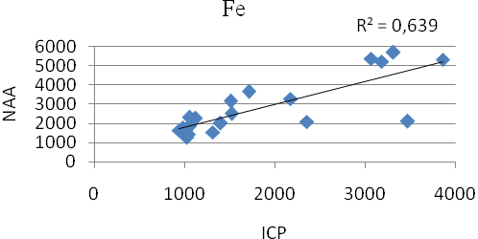

Рисунок 17 - Сравнение данных по Fe, полученных методами нейтронного активационного анализа и атомно-адсорбционной спектрометрией

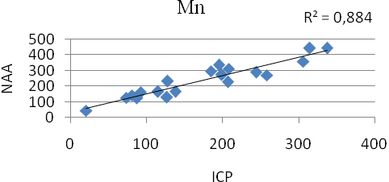

Рисунок 18 - Сравнение данных по Мn, полученных методами нейтронного активационного анализа и атомно-адсорбционной спектрометрией

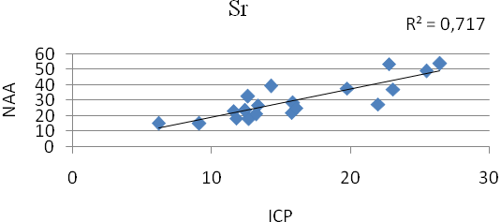
Рисунок 19 - Сравнение данных по Sr, полученных методами нейтронного активационного анализа и атомно-адсорбционной спектрометрией
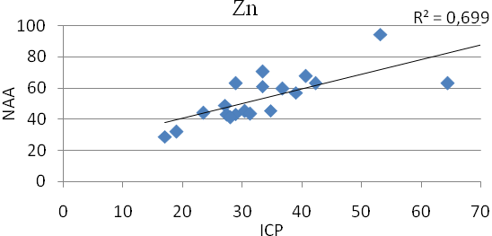
Рисунок 20 - Сравнение данных по Zn, полученных методами нейтронного активационного анализа и атомно-адсорбционной спектрометрией

В таблице 6 указаны значения концентраций из паспорта и данные, полученные методом атомно-адсорбционной спектрометрией.

Таблица 6 - Значения концентраций из паспорта и полученные методом атомно-адсорбционной спектрометрией
С± Δ (мкг/г) | Al | B | Ba | Ca | Cu | Fe
M2 | 175±23 | 16,7±4 | 18,2±2,4 | 1890±321 | 68±9 | 245±27
AAS | 141±18 | 7±1,5 | 11,2±1,5 | 1383±235 | 51±6,6 | 196±22
С± Δ (мкг/г) | K | Mn | Na | Ni | Pb | Zn
M2 | 6510±846 | 357±46 | 164±21 | 14,8±2 | 5,86±0,7 | 35,2±6
AAS | 5780±752 | 228±30 | 168±22 | 12±1,6 | 5,6±0,7 | 21,3±3,6
Для каждого элемента построили графики сравнения значений в паспорте со значениями, полученными экспериментально (Рисунки 21-23).
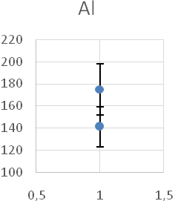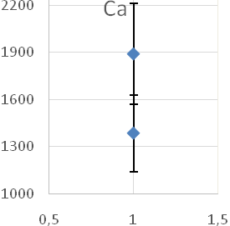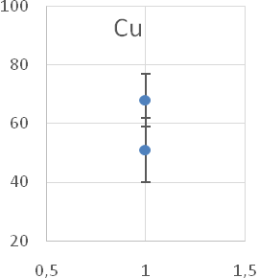
Рисунок 21- График сравнения значений Al, Ca и Cu
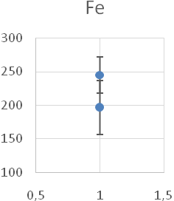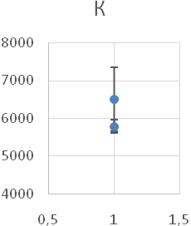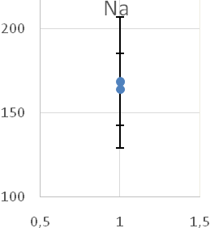

Рисунок 22 - График сравнения значений Fe, K и Na

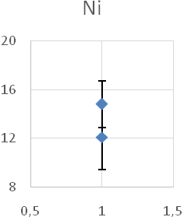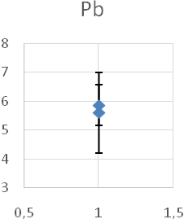

Рисунок 23 - График сравнения значений Ni и Pb

Метод Q-критерия. Существуют критерии, определяющие при выполнении измерений погрешности (выбросы, промахи). Подозрение появляется, когда единичное измерение отличается от остальных [23].
Промах – это часть совокупности данных, которая несовместима с другими частями данной совокупности. Выявление и исключение промахов — это начальный этап обработки экспериментальных данных.
В данной работе использовали метод Q-критерия. Для начала данные, полученные экспериментально распределяют в ряд по возрастанию значений. Затем высчитывают значения Q для каждой ближайшей пары результатов измерений. Q-критерий высчитывают по формуле:

Q = (x? - x_{ближайшее})/( x_{мин} - x_{макс}) (1)

где, x? - вероятный выброс, x_{ближайшее} - ближайшее к подозрительному значению, x_{мин} и x_{макс} - максимум и минимум значения ряда распределенных значений.
Высчитанное значение сопоставляют с табличным значением (Таблица 7).

Таблица 7 - Значения Q-критерия
Число определений | Доверительная вероятность
Число определений | 0,9 | 0,95 | 0,99
3 | 0,94 | 0,98 | 0,99
4 | 0,76 | 0,85 | 0,93
5 | 0,64 | 0,73 | 0,82
6 | 0,56 | 0,64 | 0,74
7 | 0,51 | 0,59 | 0,68
8 | 0,47 | 0,54 | 0,63
9 | 0,44 | 0,51 | 0,6
10 | 0,41 | 0,48 | 0,57

Если высчитанное значение больше табличного, то подозрительный результат является промахом и его исключают [23,24].

  - Сравнение результатов с другими странами
Сравнение полученных результатов с аналогичными данными Европейских стран (Рисунки 24-32) показало относительно высокие уровни загрязнения тяжелыми металлами, такими как: Cu, Zn, Pb, Fe и V.
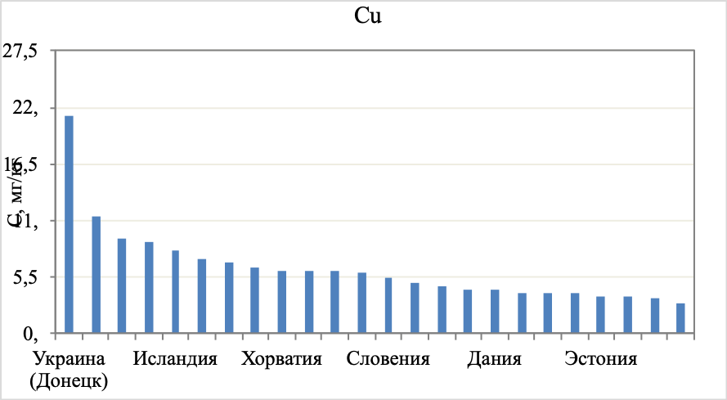

Рисунок 24 - Сравнение концентрации меди с некоторыми странами Европы

Самое высокое значение концентрации меди в атмосферных выпадениях наблюдается в Казахстане (10,7 мг/кг), но она ниже чем на Украине (20,7 мг/кг) и значительно выше чем в других странах.

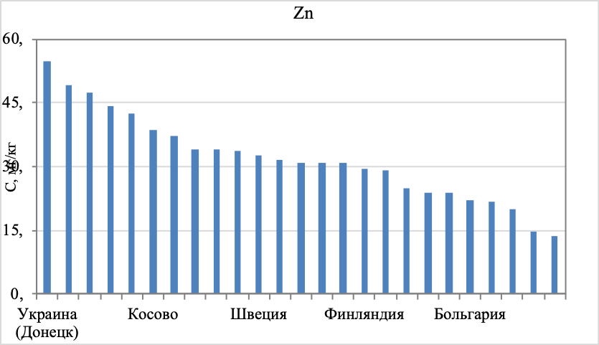

Рисунок 25- Сравнение концентрации цинка с некоторыми странами Европы

Самое высокое значение концентрации цинка в атмосферных выпадениях наблюдается в Казахстане (61,1 мг/кг), но она чуть выше чем на Украине (58,7 мг/кг изначительно выше чем в других странах
. 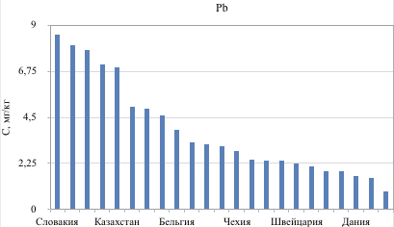

Рисунок 26- Сравнение концентрации свинца с некоторыми странами Европы

Также высокое значение концентрации свинца в атмосферных выпадениях наблюдается в Казахстане (12, мг/кг), но она чуть ниже чем в Словакии (18,7 мг/кг изначительно выше чем в других странах.
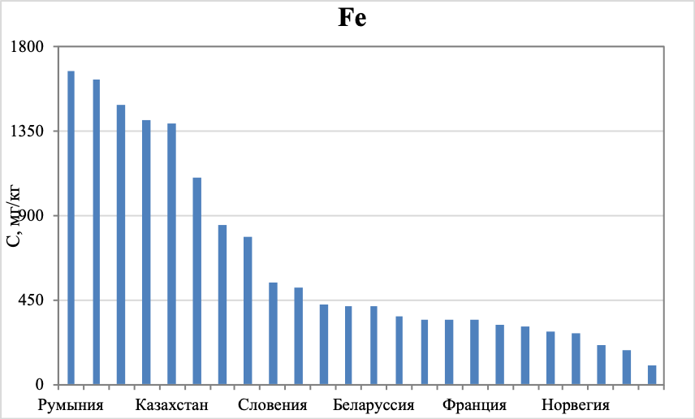

Рисунок 27 - Сравнение концентрации железы с некоторыми странами Европы

Самое высокое значение концентрации железа в атмосферных выпадениях наблюдается в Казахстане (1732,1 мг/кг), но она ниже чем на Украине (1797,7 мг/кг) и значительно выше чем в других странах.
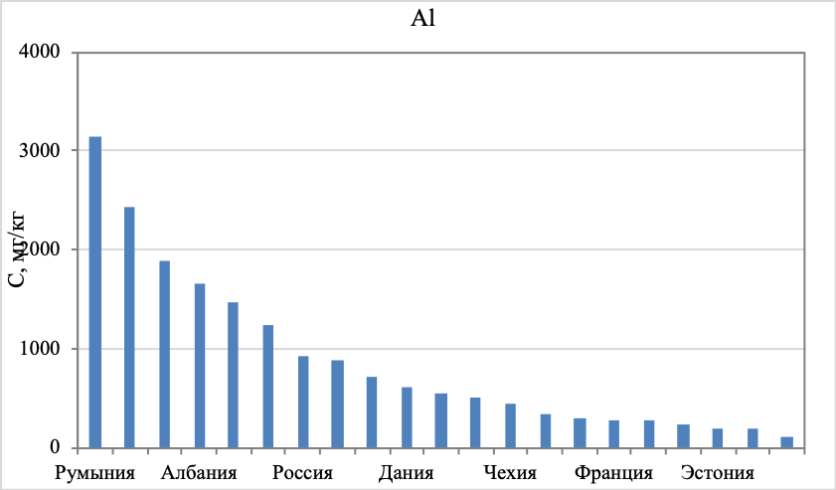

Рисунок 28 - Сравнение концентрации алюминия с некоторыми странами Европы

Самое высокое значение концентрации алюминия в атмосферных выпадениях наблюдается в Казахстане (3227,8 мг/кг), но она примерно на одном уровне с Румынией (3229,7 мг/кг) и значительно выше чем в других странах.
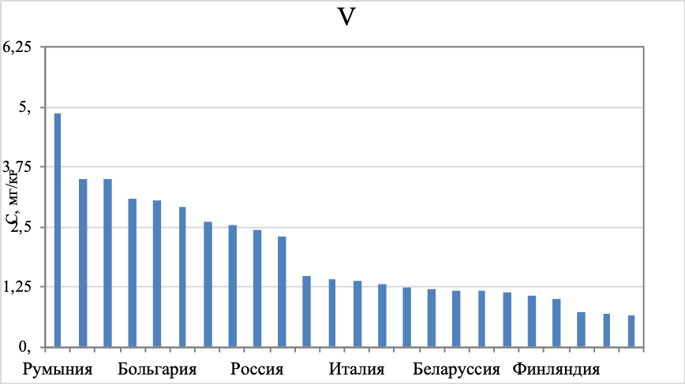

Рисунок 29- Сравнение концентрации ванадия с некоторыми странами Европы

Самое высокое значение концентрации ванадия в атмосферных выпадениях наблюдается в Казахстане (4,2 мг/кг), но она ниже чем в Румынии (4,9 мг/кг) и значительно выше чем в других странах.
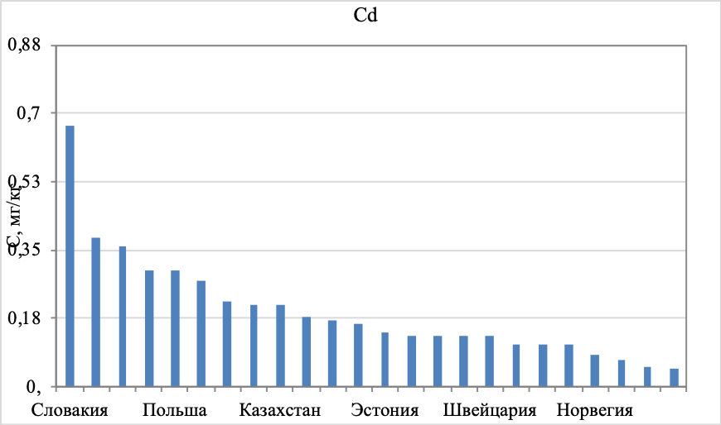

Рисунок 30 - Сравнение концентрации кадмия с некоторыми странами Европы

Самое высокое значение концентрации кадмия в атмосферных выпадениях наблюдается в Казахстане (0,2 мг/кг), но она ниже чем в Словакии и в Польше (0,68 и 0,33 мг/кг соответственно) и значительно выше чем в других странах.

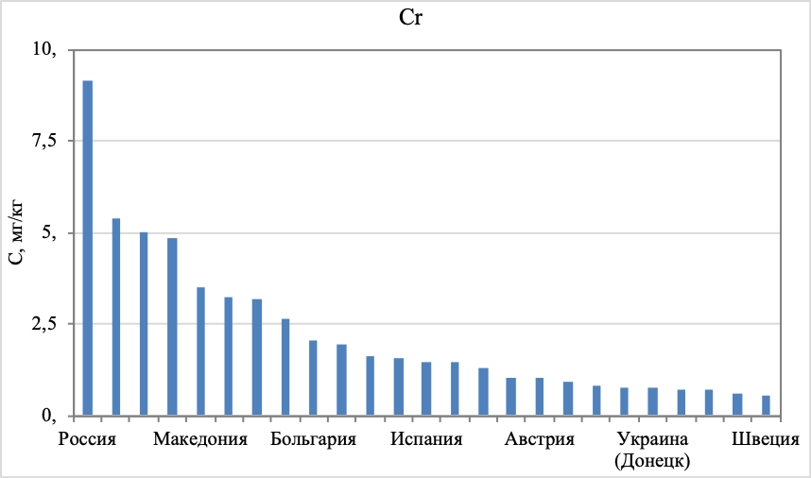

Рисунок 31 - Сравнение концентрации хрома с некоторыми странами Европы

Самое высокое значение концентрации хрома в атмосферных выпадениях наблюдается в Казахстане (6,3 мг/кг), но она ниже чем в России (9,2 мг/кг) и значительно выше чем в других странах.
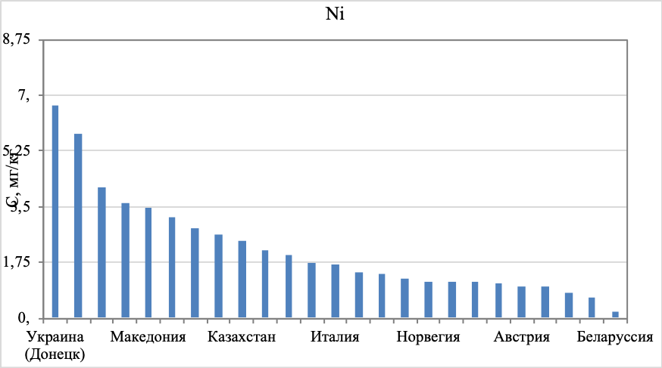

Рисунок 32 - Сравнение концентрации никеля с некоторыми странами Европы

Значение концентрации никеля в атмосферных выпадениях в Казахстане соответствует (2,9 мг/кг) значению, но она на много ниже, чем на Украине и в Македонии (6,75 и 4,25 мг/кг соответственно) и значительно выше, чем в других странах.

  - Построение карты с помощью программного обеспечение ArcGIS
По результатам анализа были построены карты распределения с помощью программного обеспечение ArcGIS для некоторых тяжелых элементов, таких как: Cu, Zn, V, Fe, Pb и W (Рисунки 33-38).

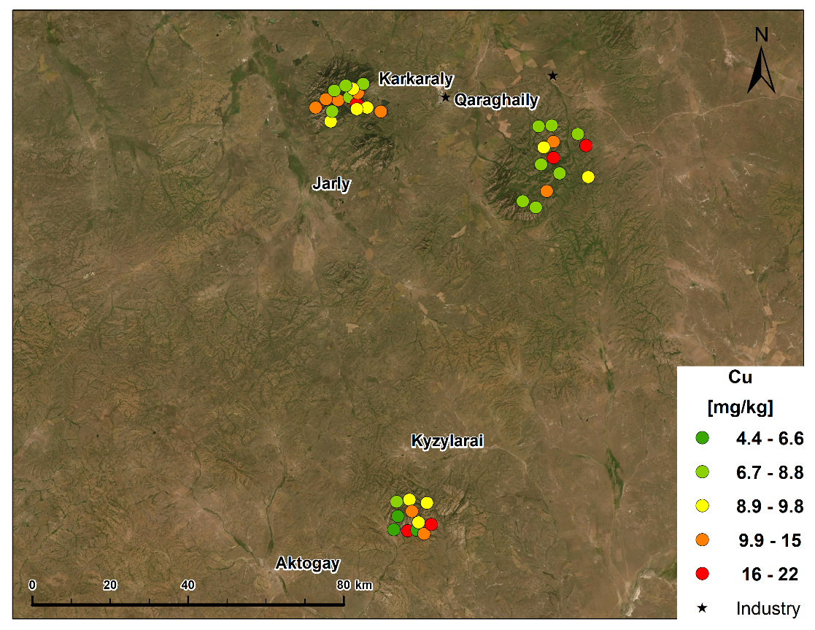

Рисунок 33 - Карта распределения концентрации меди, мг/кг

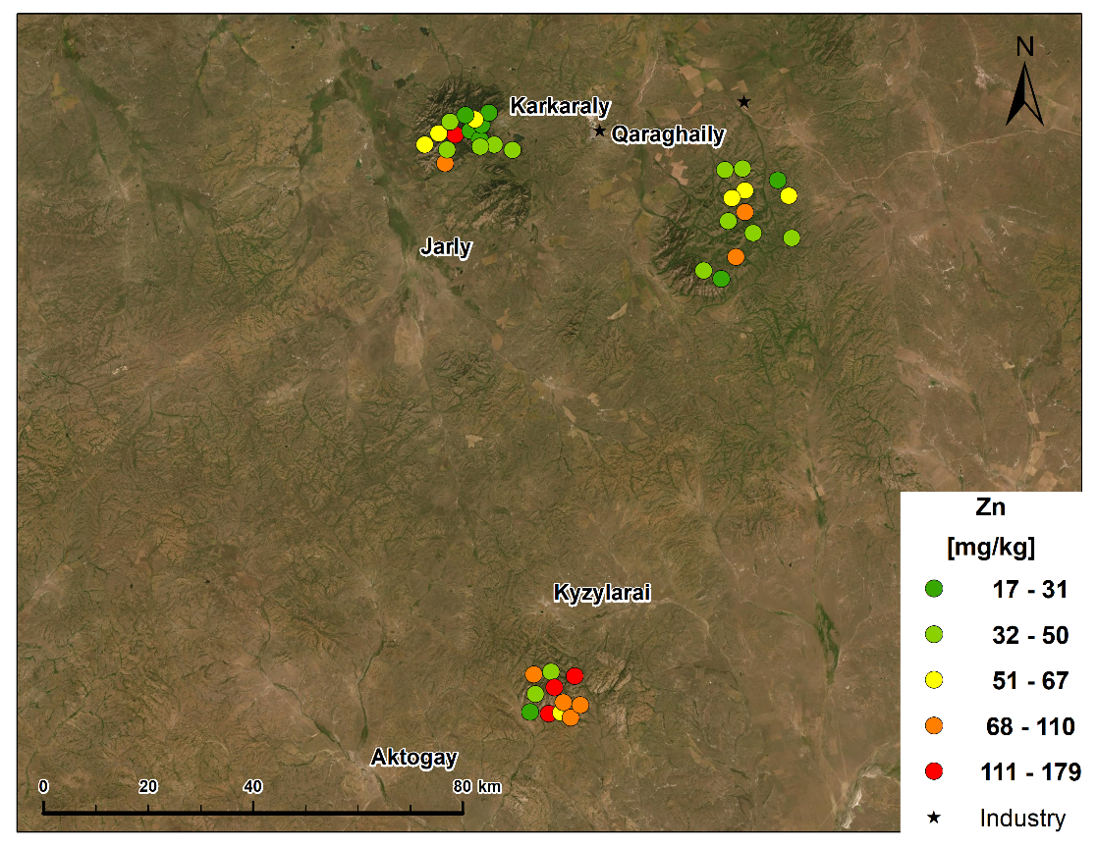
Рисунок 34 - Карта распределения концентрации цинка, мг/кг

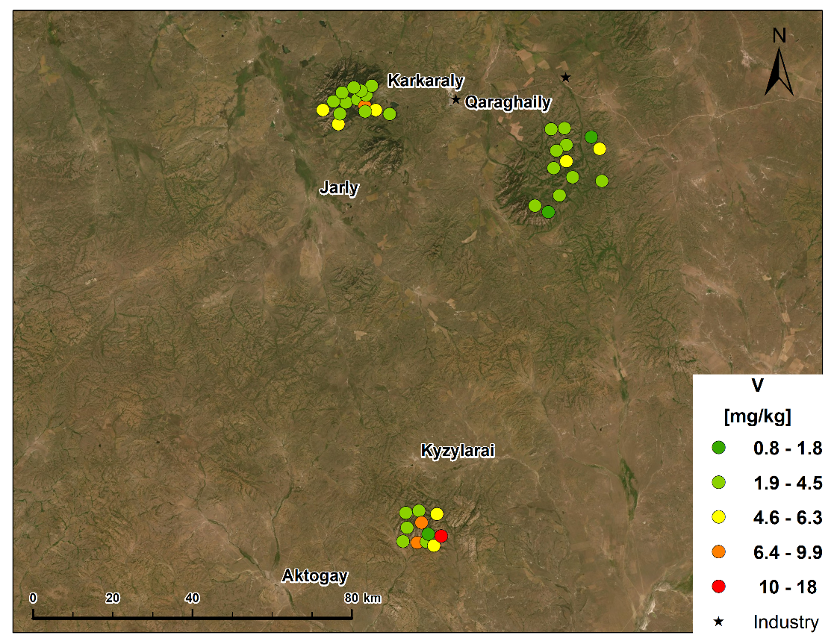

Рисунок 35- Карта распределения концентрации ванадия, мг/кг

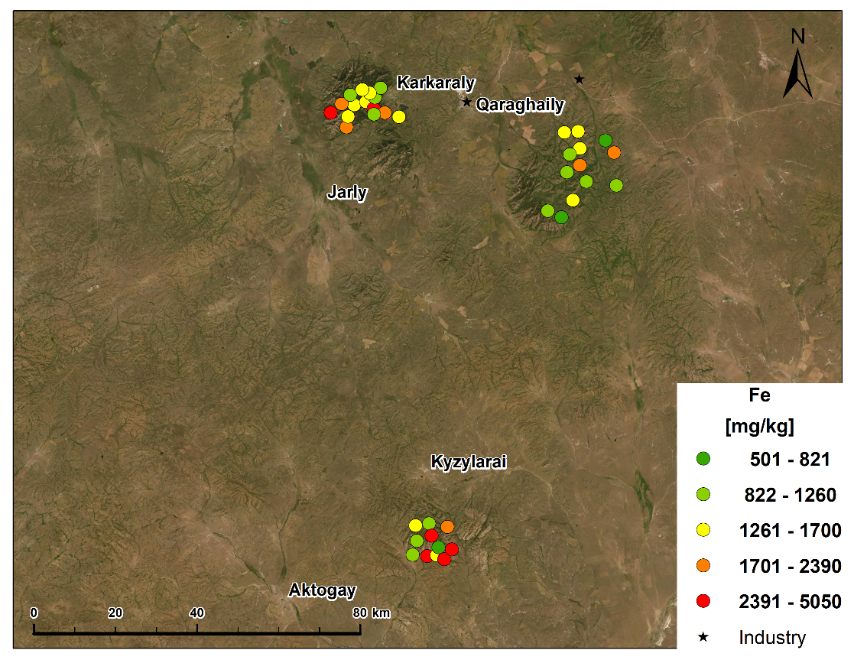

Рисунок 36 - Карта распределения концентрации железы, мг/кг

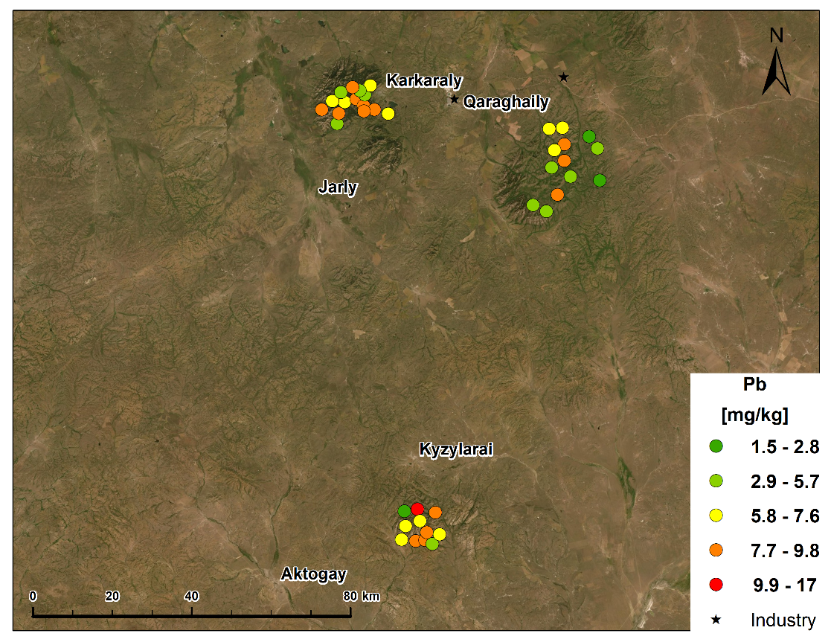

Рисунок 37 - Карта распределения концентрации свинца, мг/кг

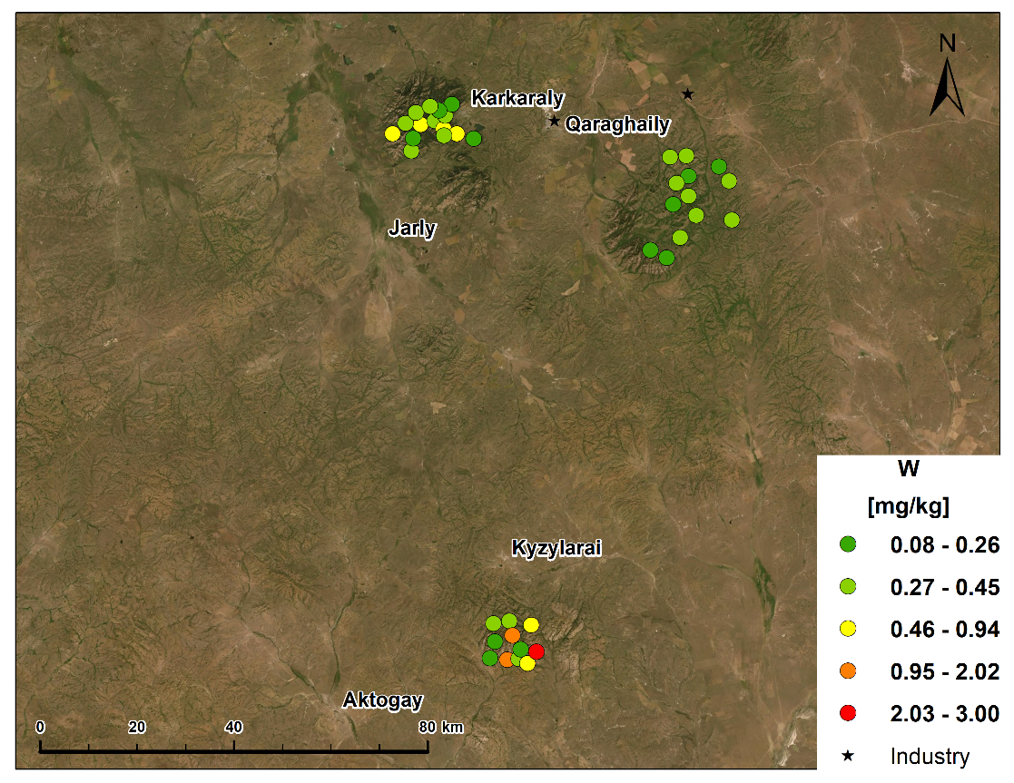

Рисунок 38 - Карта распределения концентрации вольфрама, мг/кг

По загрязнению атмосферы Казахстан можно условно разделить три зоны.
- Восточный Казахстан, Карагандинская и Павлодарская области, насыщенные предприятиями тяжелой индустрии.
- Актюбинская, Атырауская, Западно-Казахстанская и Мангистауская области, на территории которых расположены газонефтеперерабатывающие комплексы.
- Южный регион, где расположены предприятия нефтепереработки.
Основными загрязнителями атмосферного воздуха Казахстана является предприятия энергетики, горнодобывающей и металлургического промышленности. Доля вредных выбросов автотранспорта составляет 40-60% [25].
В некоторых городах страны очень высокое содержание в воздухе специфических соединений. Например, в Шымкенте повышена концентрация оксида фосфора (V), фтористого водорода, меди, свинца и кадмия. В Экибастузе и Павлодаре – цинка, хрома, свинца, меди, хлора, ртути и других металлов. В Алматы в воздухе обнаружены около 100 вредных веществ, в том числе около десяти из них относятся к первому классу опасности [25].
Таким образом, проблема загрязнения атмосферного воздуха в Казахстане стоит достаточно остро. Поэтому необходима срочная разработка комплекса приоритетных мероприятий по оздоровлению воздушного бассейна страны.

ЗАКЛЮЧЕНИЕ

- Метод мхов-биомониторов в комбинации с нейтронным активационным анализом был впервые использован с целью определения загрязнения поллютантами исследуемой территории Казахстана.
- Проведен пробоотбор и дальнейшая подготовка в лаборатории нейтронной физики ОИЯИ. Работы по облучению образцов в Лаборатории нейтронной физики проводили на высокопоточном импульсном быстром реакторе ИБР-2 и определили ряд элементов периодической системы Д.И.Менделеева. Графические и статистические методы обработки данных дали возможность обнаружить антропогенное происхождение ряда токсичных элементов, присутствующих в атмосферном воздухе. Это Zn, Sb, Pb, As, Cr, Ni и V.
- Для обработки гамма спектров использовался пакет программы GENIE 2000, включающие процедуру обработки гамма-спектра (автоматический поиск пиков, идентификацию радиоактивных изотопов и определение концентраций элементов, содержащихся в исследуемой пробе), разработанный в ЛНФ ОИЯИ.
- По результатом анализа были построены карты распределения с помощью программного обеспечение ArcGIS для потенциально опасных загрязнителей воздушного бассейна тяжелых элементов как: Cu, Zn, V, Fe, Pb и W.
- Проведенные исследования показывают значительную загрязненность ТМ окружающей среды промышленных регионов Карагандинской области. Основными загрязняющими элементами являются медь, цинк, железо, марганец и свинец. Высокие концентрации этих элементов представляют наибольшую опасность на здоровья человека. Это указывает на необходимость изучение миграции тяжелых металлов и регулярного проведения биомониторинга атмосферного воздуха.
- Казахстан, преобразовывая в жизнь «Стратегии 2030», «Концепцию перехода к устойчивому развитию на 2007-2024 гг.» ставит целью долгосрочной экологической стратегии- гармонизацию взаимодействия общества и окружающей среды, также создание ­ экологически безопасной, благоприятной среды обитания. На создании этой цели, можно говорить о необходимости увеличения площади прoбooтбoрa и дальнейшего продолжения работ на всей территории Республики Казахстан c целью детального изучения состояния атмосферы и будущей разработки и проведения более эффективных работ в области экологизации производства, развитию прирoдo-сберегающих технологий, особенно в ведущих отраслях промышленности.
- Результаты подобного исследования послужат в дальнейшем хорошей базой для местных администраций и экологических служб в решении проблем охраны окружающей среды, оценки риска для здоровья человека, живущего в загрязненных регионах.

СПИСОК ИСПОЛЬЗОВАННЫХ ИСТОЧНИКОВ
- Frontasyeva M., Harmens H., Uzhinskiy A., Chaligava O. and participants of the moss survey. Mosses as biomonitors of air pollution: 2015/2016 survey on heavy metals, nitrogen and POPs in Europe and beyond. - Дубна: ОИЯИ, 2020. — 136 с.
- Информационная служба Европейской экономической комиссии ООН [Электронный ресурс]. - URL: http://www.unece.org/mission.html.
- Международная Совместная программа по воздействию загрязнения воздуха на естественную растительность [Электронный ресурс]. - URL: https://icpvegetation.ceh.ac.uk/.
- Глобальные экологические проблемы [Электронный ресурс]. - 2012. - URL: http://kateloseva.blogspot.com/2010/12/blog-post.html.
- Фронтасьева М.В. Нейтронный активационный анализ в науках о жизни (обзор) //Физика элементарных частиц и атомного ядра. – 2011.Т. 42. - №2. - С. 636-716.
- Frontasyeva M.V., Yermakova Ye.V., Steinnes E., Rahn K.A. Study of trace elements in annual segments of moss biomonitors using epithermal neutron activation analysis: link with atmostheric aerosol // Proceedings of NATO ARW Man-Made Radionuclides and Heavy Metals in the Environment. Kluwer Academic Publishers, NATO Science Series. IV. Earth and Environmental Sciences. – 2001. - №5. - P. 165-170.
- Чегринцев С. Н. Атомно-абсорбционный анализ: Методические указания к выполнению лабораторных работ по курсу «Физико-химические методы анализа» – Томск: Изд-во Томского политехнического университета. 2014. – 44 c.
- Frontasyeva M.V., Pavlov S.S., In «Problems of Modern Physics» / Editors: Sissakian A.N., Trubetskov D.I. Dubna, JINR, 1999. - Р. 152-158.
- Ostrovnaya, T. M., Nefedyeva, L. S., Nazarov, V. M., Borzakov, S. B., Strelkova, L. P., Software for INAA on the Basis of Relative and Absolute Methods Using Nuclear Data Base, Activation Analysis in Environment Protection, Dubna, JINR, 1993. -Р. 319–326.
- Frontasyeva M.V., Steinnes E., Lyapunov S.M., Smirnov I.L. Biomonitoring of heavy metal deposition in South Ural region: Some preliminary obtained by nuclear and related techniques // J. Radioanal. Nucl. Chem., - 2000. - №2. - P. 415-420.
- Frontasyeva M.V., Steinnes E., Harmens H. Monitoring long-term and large-scale deposition of air pollutants based on moss analysis. Chapter in a book “Biomonitoring of Air Pollution Using Mosses and Lichens: Passive and Active Approach ‒ State of the Art and Perspectives”, Nova Science Publishers, New York, - USA. 2016. – 126 р.
- Флора Казахстана. Т.2. - Алма-Ата: Изд-во АН КазССР, 1958. - 290 с.
- Щербаков А.В., Майоров А.В. Полевое изучение флоры и гербаризация растений. – М.: Изд-во МГУ, 2006. – 84 с.
- Карамышева З.В., Рачковская Е.И. Ботаническая география степной части Центрального Казахстана. – Л.: Наука, 1973. – 279 с.
- Максутова П.А., Дюсекеева Ш.Е., Кулмаганбетова А.О. Физическая география Карагандинской области. – Караганда, 2005. – 59 с.
- Джаналиева К.М., Будникова Т.И., Веселов Е.Н. и др. Физическая география Республики Казахстан. – Алматы: Казак университетi, 1998. – 266 с.
- Конкабаева А.Е., Ишмуратова М.Ю. Оценка накопления тяжелых металлов в почве, воде и растениях промышленных регионов Карагандинской области. -Караганда, 2016. - С. 31-37.
- Berg, T., Steinnes, E. Use of mosses (Hylocomium splendens and Pleurozium schreberi) as biomonitors of heavy metal deposition: from relative to absolute values // Environmental Pollution. - 1997. - №2. - Р. 61-71.
- Курзаева Л.В. Корреляционный анализ в электронных таблицах // Международный журнал прикладных и фундаментальных исследований. - 2016. – № 12. – С. 1230-1233.
- Schaug J, Rambek, J.P., Steinnes E. And Henry R.C. Multivariate Analysis of Trace Element Data from Moss Samples Used to Monitor Atmospheric Deposition // Atmospheric Environment. – 1990. - № 10. – P. 2625-2631.
- Berg Т., Royset О., Steinnes E. And Vadset M. Atmospheric Trace Element Deposition: Principal Component Analysis of ICP-MS Data from Moss Samples // Environ. Pollut. – 1995. - № 88. - P.67-77.
- Предельно-допустимые концентрации (ПДК) химических веществ в почвах и допустимые уровни их содержания по показателям вредности. Госкомприрода СССР. – 1990. - № 2. 90 с.
- Дорогова В. Б., Игнатьева Л. П. Методы фотометрического анализа в санитарно-гигиенических исследованиях. Электронные библиотеки: учебно-методическое пособие. - Изд. Академия Естествознания, 2013. -215 с.
- Тюрин Ю.Н., Макаров А.А. Анализ данных на компьютере. - М.: Инфра-М, 2002. – 528с.
- Национальный доклад о состоянии окружающей среды и об использовании природных ресурсов Республики Казахстан за 2018 год . [Электронный ресурс]. – 2019. - URL: http://ecogosfond.kz/orhusskaja-konvencija/dostup-k-jekologicheskoj-informacii/ jeko-logijaly-zha-daj/r-orsha-an-ortany-zhaj-k-ji-turaly-ltty-bajandamalar/

ПРИЛОЖЕНИЕ А

Результаты нейтронно активационного анализа по короткоживущим изотопам

 |  |  | Na | Mg | Al | Cl | K | Ca | Ti | V | Mn | I | Cu | Cd | Pb
Sample | Latitude | Longitude | Conc, mg/kg | Conc, mg/kg | Conc, mg/kg | Conc, mg/kg | Conc, mg/kg | Conc, mg/kg | Conc, mg/kg | Conc, mg/kg | Conc, mg/kg | Conc, mg/kg | Conc, mg/kg | Conc, mg/kg | Conc, mg/kg
1 | 48,39319264 | 75,46315098 | 2180 | 4250 | 10600 | 234 | 7490 | 10100 | 422 | 8,9 | 275 | 1,63 | 15,70716 | 0,245083 | 8,364856
2 | 48,46461564 | 75,47783661 | 363 | 1920 | 2220 | 56 | 3980 | 5940 | 137 | 3,1 | 117 | 1,28 | 9,338265 | 0,234419 | 16,71293
3 | 48,43711024 | 75,48290789 | 959 | 4220 | 6900 | 1150 | 10700 | 14900 | 304 | 9,8 | 226 | 6,6 | 14,62709 | 0,520883 | 7,432279
4 | 48,39311677 | 75,49489203 | 355 | 2360 | 2710 | 120 | 4540 | 8950 | 174 | 4 | 137 | 1,4 | 5,43286 | 0,154202 | 9,761236
5 | 48,45336428 | 75,53805307 | 437 | 2330 | 3490 | 143 | 3320 | 9340 | 212 | 5,8 | 110 | 2,02 | 9,697765 | 0,278372 | 9,131957
6 | 48,42848286 | 75,43305027 | 340 | 1850 | 3100 | 108 | 4920 | 5300 | 98 | 2,56 | 103 | 0,77 | 6,415839 | 0,185808 | 7,024277
7 | 48,41016658 | 75,50273082 | 1000 | 4080 | 967 | 1690 | 14400 | 15100 | 59 | 1,37 | 133 | 1,77 | 9,547589 | 0,192009 | 7,862289
8 | 48,462375 | 75,43335833 | 532 | 3500 | 2520 | 2290 | 14000 | 15700 | 114 | 3,3 | 115 | 4,1 | 7,671252 | 0,207309 | 2,762415
9 | 48,38293477 | 75,51877175 | 535 | 3650 | 5480 | 2100 | 12900 | 9860 | 100 | 5,5 | 135 | 5,6 | 11,84662 | 0,148235 | 5,079106
10 | 48,40351534 | 75,54548142 | 2000 | 5850 | 11600 | 1110 | 9540 | 11900 | 525 | 18 | 164 | 30 | 21,87805 | 0,358705 | 7,082459
11 | 49,34891152 | 75,31447544 | 959 | 4250 | 5440 | 2260 | 15200 | 14300 | 245 | 6,2 | 329 | 2,02 | 9,234921 | 0,211257 | 4,9633
12 | 49,39606057 | 75,34734074 | 2100 | 3750 | 2540 | 1400 | 16600 | 12300 | 142 | 4,15 | 150 | 4,6 | 15,17078 | 0,321998 | 6,116474
13 | 49,37154322 | 75,32259151 | 331 | 1510 | 2080 | 115 | 3090 | 5170 | 155 | 3,1 | 106 | 1,8 | 7,711786 | 0,239065 | 9,000315
14 | 49,38332205 | 75,26582874 | 762 | 2460 | 4890 | 132 | 5750 | 6630 | 258 | 5,6 | 222 | 0,63 | 13,2808 | 0,256651 | 9,139393
15 | 49,4007578 | 75,30480668 | 219 | 2000 | 1700 | 137 | 4070 | 9450 | 75 | 2,6 | 190 | 1,82 | 13,07158 | 0,206073 | 7,621907
16 | 49,41898181 | 75,33716884 | 397 | 1620 | 1650 | 97 | 5670 | 6270 | 100 | 2,5 | 79 | 1,08 | 7,491783 | 0,252756 | 5,392063
17 | 49,40066275 | 75,38811311 | 364 | 1440 | 2180 | 77 | 3350 | 6450 | 125 | 3,2 | 125 | 1,25 | 7,969197 | 0,196399 | 9,007347
18 | 49,38449742 | 75,41121506 | 1220 | 3860 | 6500 | 138 | 6740 | 10500 | 359 | 8,5 | 176 | 1,25 | 16,13635 | 0,199225 | 7,86477
19 | 49,40862667 | 75,41927822 | 305 | 1560 | 1200 | 128 | 7380 | 3970 | 55 | 1,8 | 93 | 0,81 | 12,44701 | 0,179774 | 4,810243
20 | 49,42862922 | 75,44080165 | 538 | 1630 | 1760 | 189 | 4620 | 5080 | 58 | 2,37 | 98 | 0,93 | 8,689886 | 0,129496 | 6,67978
21 | 49,41906385 | 75,40284679 | 797 | 1790 | 2410 | 70 | 4620 | 7050 | 79 | 2,66 | 246 | 1,6 | 9,202025 | 0,209743 | 5,737821
22 | 49,37364719 | 75,44762673 | 619 | 1820 | 2950 | 139 | 4350 | 6730 | 138 | 5 | 159 | 1,7 | 9,723721 | 0,280144 | 9,344058
23 | 49,42838001 | 75,37811921 | 368 | 1630 | 2020 | 100 | 5740 | 6060 | 146 | 3,2 | 165 | 2 | 8,607266 | 0,204539 | 8,163992
24 | 49,36170198 | 75,4937424 | 312 | 1500 | 1450 | 95 | 4750 | 5890 | 55 | 2,05 | 96 | 1,46 | 13,46979 | 0,424758 | 6,619927
25 | 49,37187224 | 75,41026307 | 210 | 1640 | 1830 | 57 | 3690 | 4990 | 87 | 2,96 | 134 | 1,44 | 8,890054 | 0,201115 | 8,922688
26 | 49,2948591 | 76,04413092 | 535 | 1780 | 2440 | 195 | 5090 | 4800 | 119 | 3,45 | 172 | 1,8 | 8,714546 | 0,328467 | 6,131622
27 | 49,29437349 | 76,09056593 | 230 | 1540 | 1620 | 69 | 7380 | 4730 | 82 | 2,43 | 230 | 1,4 | 7,632367 | 0,1703 | 6,871481
28 | 49,25650674 | 76,09096516 | 117 | 1830 | 2430 | 113 | 3740 | 8040 | 67 | 2,8 | 333 | 2,6 | 12,53025 | 0,189085 | 8,411802
29 | 49,21975548 | 76,08530871 | 287 | 2440 | 3010 | 79 | 5150 | 9420 | 137 | 4,6 | 437 | 2,74 | 15,59094 | 0,34771 | 8,06678
30 | 49,20697459 | 76,03991224 | 230 | 1600 | 1800 | 81 | 7380 | 4520 | 111 | 2,67 | 203 | 1,4 | 8,227638 | 0,178317 | 4,278231
31 | 49,24538698 | 76,05487827 | 205 | 1690 | 2080 | 77 | 4050 | 8310 | 78 | 3,1 | 479 | 1,9 | 8,999995 | 0,282531 | 6,209331
32 | 49,18282193 | 76,10214643 | 485 | 1670 | 2190 | 118 | 4820 | 5030 | 124 | 2,94 | 158 | 1,2 | 6,889173 | 0,206553 | 5,452061
33 | 49,14471241 | 76,05163652 | 176 | 1730 | 2460 | 104 | 3670 | 10200 | 71 | 2,96 | 303 | 3,3 | 13,00263 | 0,337526 | 8,0333
34 | 49,10955148 | 76,0082593 | 281 | 1180 | 2550 | 168 | 6340 | 4650 | 51 | 0,8 | 53 | 0,81 | 8,190972 | 0,034943 | 3,767053
35 | 49,26902214 | 76,17903205 | 321 | 1630 | 3070 | 169 | 6260 | 4550 | 39 | 1,5 | 94 | 1,44 | 8,017426 | 0,056209 | 1,667895
36 | 49,12652542 | 75,96404431 | 428 | 1840 | 2170 | 77 | 5430 | 5900 | 140 | 3,4 | 85 | 1,4 | 8,579373 | 0,48917 | 4,560075
37 | 49,24053055 | 76,20411416 | 514 | 2930 | 4500 | 112 | 6290 | 8020 | 245 | 6,3 | 584 | 3,2 | 17,20469 | 0,211609 | 5,26943
38 | 49,16777909 | 76,20113306 | 425 | 2330 | 2150 | 162 | 6370 | 8300 | 126 | 3,1 | 119 | 1,47 | 9,300065 | 0,229351 | 1,467429

ПРИЛОЖЕНИЕ Б
Результаты нейтронно активационного анализа по долгоживущим изотопам -1

 |  |  | As | Sb | La | Sm | W | Au
Sample | Latitude | Longitude | Conc, mg/kg | Conc, mg/kg | Conc, mg/kg | Conc, mg/kg | Conc, mg/kg | Conc, mg/kg
1 | 48,39319264 | 75,46315098 | 2,65 | 0,254 | 22,5 | 5 | 2,02 | 0,00188
2 | 48,46461564 | 75,47783661 | 0,87 | 0,106 | 1,38 | 0,216 | 0,273 | 0,00195
3 | 48,43711024 | 75,48290789 | 3,16 | 0,54 | 55 | 12 | 1,55 | 0,007
4 | 48,39311677 | 75,49489203 | 1,38 | 0,148 | 2,2 | 0,34 | 0,34 | 0,00144
5 | 48,45336428 | 75,53805307 | 2,14 | 0,36 | 2,6 | 0,43 | 0,5 | 0,0019
6 | 48,39854446 | 75,41569597 | 1,08 | 0,11 | 2,4 | 0,57 | 0,22 | 0,00127
7 | 48,42848286 | 75,43305027 | 1,07 | 0,09 | 0,98 | 0,22 | 0,156 | 0,0063
8 | 48,41016658 | 75,50273082 | 1,01 | 0,102 | 4,3 | 1,45 | 0,34 | 0,00314
9 | 48,462375 | 75,43335833 | 1,82 | 0,21 | 25,3 | 8,3 | 0,66 | 0,00314
10 | 48,38293477 | 75,51877175 | 1,42 | 0,158 | 19 | 6,3 | 3 | 0,00665
11 | 48,40351534 | 75,54548142 | 1 | 0,153 | 10,4 | 3,3 | 0,34 | 0,0041
12 | 49,34891152 | 75,31447544 | 1,12 | 0,146 | 3,55 | 0,94 | 0,58 | 0,0172
13 | 49,39606057 | 75,34734074 | 1,4 | 0,247 | 1,36 | 0,24 | 0,255 | 0,00204
14 | 49,37154322 | 75,32259151 | 1,6 | 0,225 | 4,8 | 0,98 | 0,7 | 0,00203
15 | 49,38332205 | 75,26582874 | 1,5 | 0,273 | 3,15 | 0,66 | 0,4 | 0,00247
16 | 49,4007578 | 75,30480668 | 0,83 | 0,14 | 1,54 | 0,32 | 0,284 | 0,00202
17 | 49,40066275 | 75,38811311 | 1,12 | 0,21 | 2,97 | 0,53 | 0,27 | 0,00224
18 | 49,38449742 | 75,41121506 | 1,32 | 0,78 | 3,2 | 0,56 | 0,6 | 0,0068
19 | 49,40862667 | 75,41927822 | 0,61 | 0,123 | 0,74 | 0,115 | 0,27 | 0,00253
20 | 49,42862922 | 75,44080165 | 0,67 | 0,132 | 2,3 | 0,62 | 0,187 | 0,0255
21 | 49,41906385 | 75,40284679 | 1,05 | 0,198 | 1,53 | 0,296 | 0,23 | 0,0028
22 | 49,37364719 | 75,44762673 | 1,54 | 0,395 | 4,4 | 1,08 | 0,94 | 0,0025
23 | 49,42838001 | 75,37811921 | 1,2 | 0,213 | 1,45 | 0,275 | 0,37 | 0,0043
24 | 49,36170198 | 75,4937424 | 0,84 | 0,203 | 1,3 | 0,256 | 0,23 | 0,0197
25 | 49,37187224 | 75,41026307 | 0,84 | 0,22 | 0,91 | 0,167 | 0,274 | 0,0052
26 | 49,2948591 | 76,04413092 | 0,96 | 0,206 | 1,35 | 0,26 | 0,3 | 0,0058
27 | 49,29437349 | 76,09056593 | 0,93 | 0,197 | 1,4 | 0,235 | 0,36 | 0,0235
28 | 49,25650674 | 76,09096516 | 1,12 | 0,186 | 2,1 | 0,47 | 0,178 | 0,01115
29 | 49,21975548 | 76,08530871 | 1,7 | 0,27 | 1,84 | 0,396 | 0,45 | 0,00177
30 | 49,20697459 | 76,03991224 | 0,76 | 0,144 | 0,96 | 0,17 | 0,25 | 0,0052
31 | 49,24538698 | 76,05487827 | 1,28 | 0,145 | 1,28 | 0,32 | 0,33 | 0,00104
32 | 49,18282193 | 76,10214643 | 0,93 | 0,157 | 1,28 | 0,25 | 0,283 | 0,01405
33 | 49,14471241 | 76,05163652 | 1,55 | 0,23 | 3,2 | 0,83 | 0,28 | 0,0084
34 | 49,10955148 | 76,0082593 | 0,21 | 0,042 | 4,8 | 1,55 | 0,083 | 0,0118
35 | 49,26902214 | 76,17903205 | 0,35 | 0,054 | 7,6 | 2,6 | 0,162 | 0,0105
36 | 49,12652542 | 75,96404431 | 0,93 | 0,176 | 0,95 | 0,164 | 0,234 | 0,026
37 | 49,24053055 | 76,20411416 | 2,1 | 0,294 | 3 | 0,71 | 0,44 | 0,0026
38 | 49,16777909 | 76,20113306 | 1,01 | 0,25 | 1,1 | 0,206 | 0,35 | 0,0021

ПРИЛОЖЕНИЕ В
Результаты нейтронно активационного анализа по долгоживущим изотопам-2

 |  |  | Sc | Cr | Fe | Co | Ni | Zn | Rb | Sr | Sb | Cs
Sample | Latitude | Longitude | Conc, mg/kg | Conc, mg/kg | Conc, mg/kg | Conc, mg/kg | Conc, mg/kg | Conc, mg/kg | Conc, mg/kg | Conc, mg/kg | Conc, mg/kg | Conc, mg/kg
1 | 48,39319264 | 75,46315098 | 5 | 15,2 | 5050 | 1,47 | 5,2 | 137 | 35 | 53 | 0,254 | 5,8
2 | 48,46461564 | 75,47783661 | 0,43 | 3,36 | 1260 | 0,48 | 2,35 | 36 | 8,6 | 20,4 | 0,106 | 0,28
3 | 48,43711024 | 75,48290789 | 1,48 | 12,6 | 3860 | 1,18 | 5,9 | 150 | 24,5 | 80 | 0,54 | 2,53
4 | 48,39311677 | 75,49489203 | 0,49 | 4,6 | 1400 | 0,485 | 1,43 | 54 | 9,7 | 39 | 0,148 | 0,35
5 | 48,45336428 | 75,53805307 | 0,84 | 8 | 2390 | 0,8 | 3,8 | 136 | 10,3 | 39,6 | 0,36 | 0,37
6 | 48,39854446 | 75,41569597 | 0,35 | 3,2 | 971 | 0,45 | 1,97 | 43,5 | 14 | 29,5 | 0,11 | 0,366
7 | 48,42848286 | 75,43305027 | 0,297 | 3,5 | 821 | 0,55 | 2,3 | 76 | 13,4 | 76 | 0,09 | 0,32
8 | 48,41016658 | 75,50273082 | 0,62 | 6,2 | 1540 | 0,6 | 4,7 | 74 | 15,3 | 74 | 0,102 | 0,61
9 | 48,462375 | 75,43335833 | 1,6 | 10 | 3320 | 0,87 | 6,2 | 82 | 15,8 | 69 | 0,21 | 1,84
10 | 48,38293477 | 75,51877175 | 1,42 | 11,8 | 3780 | 1,18 | 4,8 | 110 | 30,4 | 89 | 0,158 | 12,2
11 | 48,40351534 | 75,54548142 | 0,88 | 7,4 | 1920 | 0,92 | 5,1 | 77 | 15,8 | 71 | 0,153 | 0,92
12 | 49,34891152 | 75,31447544 | 0,6 | 5,1 | 1590 | 1,13 | 2,26 | 179 | 38 | 93 | 0,146 | 8,2
13 | 49,39606057 | 75,34734074 | 0,53 | 6 | 1370 | 0,54 | 1,66 | 37,5 | 7 | 31,5 | 0,247 | 0,254
14 | 49,37154322 | 75,32259151 | 1,18 | 9 | 3250 | 1,26 | 3,95 | 64 | 26,5 | 37 | 0,225 | 0,93
15 | 49,38332205 | 75,26582874 | 0,71 | 6,2 | 2080 | 0,74 | 3,04 | 62 | 16,3 | 31 | 0,273 | 0,43
16 | 49,4007578 | 75,30480668 | 0,34 | 4,4 | 1070 | 0,326 | 1,76 | 46 | 9,2 | 26,5 | 0,14 | 0,23
17 | 49,40066275 | 75,38811311 | 0,49 | 5,4 | 1530 | 0,47 | 2,33 | 28 | 10,3 | 30 | 0,21 | 0,21
18 | 49,38449742 | 75,41121506 | 1,16 | 9,2 | 3110 | 1,05 | 3,95 | 28 | 18 | 49 | 0,78 | 0,6
19 | 49,40862667 | 75,41927822 | 0,31 | 3,6 | 931 | 0,41 | 1,83 | 27 | 8,6 | 18 | 0,123 | 0,195
20 | 49,42862922 | 75,44080165 | 0,42 | 5 | 1170 | 0,57 | 2,4 | 22 | 9,6 | 23 | 0,132 | 0,29
21 | 49,41906385 | 75,40284679 | 0,46 | 6,5 | 1320 | 0,58 | 3,1 | 62 | 8,3 | 31 | 0,198 | 0,225
22 | 49,37364719 | 75,44762673 | 0,74 | 7,4 | 1990 | 0,79 | 3,14 | 48 | 5,6 | 35 | 0,395 | 0,26
23 | 49,42838001 | 75,37811921 | 0,57 | 5,1 | 1390 | 0,76 | 2,33 | 31 | 9 | 20,2 | 0,213 | 0,306
24 | 49,36170198 | 75,4937424 | 0,445 | 4,7 | 1310 | 0,5 | 2,5 | 48 | 12 | 29 | 0,203 | 0,355
25 | 49,37187224 | 75,41026307 | 0,41 | 6,5 | 1150 | 0,52 | 2,26 | 38 | 6,6 | 23 | 0,22 | 0,18
26 | 49,2948591 | 76,04413092 | 0,5 | 7,5 | 1410 | 0,73 | 2,84 | 40 | 10,1 | 21,3 | 0,206 | 0,233
27 | 49,29437349 | 76,09056593 | 0,61 | 7,9 | 1700 | 0,76 | 2,95 | 48 | 9,3 | 23,3 | 0,197 | 0,33
28 | 49,25650674 | 76,09096516 | 0,41 | 3,65 | 1350 | 0,36 | 3,2 | 60 | 5,3 | 32 | 0,186 | 0,135
29 | 49,21975548 | 76,08530871 | 0,7 | 7,7 | 1750 | 1,06 | 3,8 | 75 | 8 | 33 | 0,27 | 0,266
30 | 49,20697459 | 76,03991224 | 0,41 | 7 | 1160 | 0,52 | 1,96 | 35 | 8,6 | 20,5 | 0,144 | 0,255
31 | 49,24538698 | 76,05487827 | 0,32 | 4,75 | 1000 | 0,59 | 2,6 | 60 | 5,9 | 30 | 0,145 | 0,14
32 | 49,18282193 | 76,10214643 | 0,36 | 3,9 | 987 | 0,62 | 1,26 | 36 | 10,5 | 24 | 0,157 | 0,51
33 | 49,14471241 | 76,05163652 | 0,45 | 5,2 | 1410 | 0,61 | 2,17 | 85 | 4,95 | 38 | 0,23 | 0,17
34 | 49,10955148 | 76,0082593 | 0,103 | 4,4 | 501 | 0,69 | 1,1 | 18,5 | 7 | 25 | 0,042 | 0,083
35 | 49,26902214 | 76,17903205 | 0,185 | 3,65 | 657 | 0,8 | 1,58 | 16,5 | 6 | 28,4 | 0,054 | 0,092
36 | 49,12652542 | 75,96404431 | 0,384 | 5,2 | 1130 | 0,385 | 1,28 | 36 | 11,5 | 25 | 0,176 | 0,51
37 | 49,24053055 | 76,20411416 | 0,73 | 5,4 | 1970 | 0,9 | 3,5 | 67 | 10 | 35 | 0,294 | 0,34
38 | 49,16777909 | 76,20113306 | 0,44 | 4,8 | 1220 | 0,54 | 2 | 50 | 10,8 | 34 | 0,25 | 0,265

ПРИЛОЖЕНИЕ Г
Список публикации по результатам исследований
За 2018 год:
Зарубежные публикации:

- Nurgalieva D.Zh., Nurkassimova M.U., Omarova N.M., Dalelova A.M., Frontasyeva M.V., Morzhuhina S.V. “Atmospheric depositions of heavy metals and radionuclides in Irtysh areas of Kazakhstan”, участие на конференции 5-8 марта 2018 г. ICP VEGETATION 31st Task Forca Meeting, Dessay-Rosslau, Germany.2018, С.74.
- Омарова Н.М, Нургалиева Д.Ж., Нуркасимова М.У., Фронтасьева М.В., Моржухина С.В., Кабдулкаримова К.К. «Мониторинг окружающей среды в Республике Казахстан на содержание тяжелых металлов и радионуклидов». ISSN 2076-1163.Сетевое научное издание РИНЦ. Устойчивое развитие: наука и практика. Выпуск №1 (20) 2018. С 20-29.
- Nurgalieva D. Zh., Nurkassimova M.U., Omarova N.M., Dalelova A.M., Frontasyeva M.V., Chepurchenko О.“Atmospheric depositions of heavy metals in Kazakhstan”, 8-ое Международное рабочее совещание по биомониторингу атмосферных загрязнений. BIOMAP8. РФ. Дубна, 2-7 июля 2018 г. С. 77.
- Нургалиева Д.Ж., Омарова Н.М, Фронтасьева М.В., Моржухина С.В., «Атмосферное выпадение тяжелых металлов на территории республики Казахстан», Международное научно-практическая конференция «Экологические чтения-2018»,Омский Государственный аграрный университет имени П.А.Столыпина, 5 июня 2018 г. С.219.
- Kabdulkarimova K, Seilgazina S., Omarova N., Kassymova Z., Ibraeva L., Kaygusuz M. “Chemical analisis of filamentous algae of the Semipalatinsk region by inductivfly coupled plasma mass spectrometry”, Fresenius environmental bulletin – ISSN 1018-4619. Volume 27-No.9/2018 pages 5975-5979. Web of Science Q3. (IF=0.37)

Отечественные публикации:

- Nurkassimova M.U., Tashenov A.K., Omarova N.M., Frontasyeva M.V., Morzhuhina S.V “Atmospheric depositions of heavy metals and radionuclides in Irtysh areas of Kazakhstan” участие с докладом на ХІІІ Международной научной конференции студентов и молодых ученых «Наука и образования – 2018», Астана, ЕНУ им.Л.Н.Гумилева, 2018, С. 1242-1245.
- Нургалиева Д.Ж. «Атмосферное выпадение тяжелых металлов на территории Республики Казахстан» участие с докладом и заняла 1 места на ХІІІМеждународной научной конференции студентов и молодых ученых «Наука и образования – 2018» Астана, ЕНУ им.Л.Н.Гумилева, С. 1305-1309.
- Omarova N.M., Tashenov A.K., Nurkassimova M.U., “Biomonitoring of atmospheric depositions of heavy metals and radionuclides in Irtysh areas of Kazakhstan”, монография, рекомендовано к изданию Ученым Советом ЕНУ им.Л.Н.Гумилева протокол №15 от 4 июня 2018 г., LLP «Мастер По», 2018, 5,85п.л.
- Нургалиева Д.Ж., Омарова Н.М, Ташенов А.К., Нуркасимова М.У., Махамбет А., Фронтасьева М.В., Чепурченко О., Глущеноко В.Н., Солодухин В.П., Моржухина С.В., Кабдулкаримова К. «Атмосферное выпадение тяжелых металлов на территории Республики Казахстан», Вестник ЕНУ им.Л.Н.Гумилева. Серия Химия, География. Экология, №2 (123)/2018, С. 13-23.

За 2019 год:
Зарубежные публикации:

- Omarova N.M., Frontasyeva M.V. Investigation atmospheric depositions of heavy metals in north and west region of the Republic of Kazakhstan using the method of moss-biomonitoring. участие на конференции 18-21 Feb. 2019. ICP VEGETATION 32st Task Forca Meeting, Targoviste, Romania., Р.73.
- Омарова Н.М., Ташенов А.К., Нуркасимова М.У., Кокораева А.К. Исследование состава мха - естественного биоиндикатора для мониторинга воздуха Восточно-Казахстанской области. Вестник Международного университета природы, общества и человека «Дубна». Серия «Естественные и инженерные науки» РФ. Дубна: №1(42) /2019, С.19-25.
- Chrysoula Betsou, Evdoxia Tsakiri, Nerantzis Kazakis, Atanas Vasilev, Marina Frontasyeva, Alexandra Ioannidou. Atmospheric deposition of trace elements in Greece using moss Hypnum cupressiforme Hedw as biomonitors. May 2019, Journal of Radioanalytical and Nuclear Chemistry,320(11) Web of Science Q3 (IF=1.24) DOI: 10.1007/s10967-019-06535-4.

Отечественные публикации:

- Участие и выступление с докладом Далеловой А., руководитель Омарова Н.М. «Исследование атмосферных выпадений тяжелых металлов в западных районах Республики Казахстан» ХІV Междунар. науч.конф. студентов и молодых ученых «GYLYM JANE BILIM – 2019», Астана, ЕНУ им.Л.Н.Гумилева, 2019, С. 962-966.
- Далелова А.М., Омарова Н.М., Фронтасьева М.В., Моржухина С.В. Исследование атмосферных выпадений тяжелых металлов в западных районах Республики Казахстан с использованием метода мхов-биомониторов. Вестник ЕНУ им.Л.Н.Гумилева. Серия Химия, География. Экология, №1 (126)/2019, С. 21-38.
- Патент Республики Казахстан на полезную модель №3793 от 18.03.2019г. «Способы оценки содержания тяжелых металлов в атмосферном воздухе с помощью мхов-биомониторов», патентообладатель Омарова Н.М.

За 2020 год:
Зарубежные публикации:

- Omarova N., Kabylova A., Frontasyeva M., Strekova L., Yushin N. Moses as bioindicators of trace elements in the environment of central Kazakhstan. 25-28 январь. 2020. ICP VEGETATION 33st Task Forca Meeting, Latvia, Riga. Р.72.
- Bыступление с докладом Кабыловой А. «Мхи как биоиндикаторы воздушных загрязнений тяжелыми металлами и другими токсичными элементами в Центральном Казахстане» работа была размещена на сайте XII Международной студенческой научной конференции «Студенческий научный форум - 2020» по адресу scienceforum.ru/2020/article/2018019807 (Кабылова А.С., Омарова Н.М., Фронтасьева М.В. награждены дипломом лауреатов XII Международной студенческой научной конференции «Студенческий научный форум - 2020» Москва, РФ)
- L. H. Khiem, K. Sera, T. Hosokawa, N. H. Quyet, M. V. Frontasyeva, T. T. M. Trinh, N. T. B. My, N. T. Nghia, T. D. Trung, L. D. Nam, K. T. Hong, N. N. Mai, D. V. Thang, N. A. Son, T. T. Thanh, D. P. T. Tien. Assessment of atmospheric deposition of metals in Ha Noi using the moss bio-monitoring technique and proton induced X-ray emission. Journal of Radioanalytical and Nuclear Chemistry (2020) 324:43–54. Web of Science Q3. (IF=1.24) https://doi.org/ 10.1007/s10967-020-07066-z (IF=1.186).
- Kosior, G., Frontasyeva, M., Ziembik, Z. et al. The Moss Biomonitoring Method and Neutron Activation Analysis in Assessing Pollution by Trace Elements in Selected Polish National Parks. Arch Environ Contam Toxicol (2020). Web of Science Q2. (IF=2.24). https://doi.org/10.1007/s00244-020-00755-6

Отечественные публикации:

- Ташенов А.К., Кабылова А.С., Фронтасьева M.В., Омарова Н.M., Моржухина С.В. Оценка атмосферных выпадений тяжелых металлов и других токсичных элементов в Карагандинской области на основе метода мхов-биомониторов. Вестник ЕНУ им.Л.Н.Гумилева. Серия Химия, География. Экология, No1 (130)/2020, С. 54-62.
- Участие в ХV Междунар. науч.конф. студентов и молодых ученых «GYLYM JANE BILIM – 2020» Магистрант 2 курса специальности 6М060600 - Химия Кабыловой А.С. руководитель Омарова Н.М. «Атмосферные выпадения тяжелых металлов в центральном Казахстане с помощью мхов-биомониторов и нейтронного активационного анализа» Нур-Султан, ЕНУ им.Л.Н.Гумилева, 2020, С.1029-1033.
- Омарова Н.М., Фронтасьева М.В., Кабылова А.С., ДалеловаА.М., Нургалиева Д.Ж. Монография по проекту «Мониторинг окружающей среды Казахстана 2018-2020 годы», Изд-во “TechSmith” 2020 г. 112с. 7 п.л. (рекомендованный Ученым советом ЕНУ им.Л.Н.Гумилева от 30 июня 2020 года протокол №13).

ПРИЛОЖЕНИЕ Д

Техническая спецификация и календарный план работ

